软件学报ISSN 1000-9825, CODEN RUXUEW E-mail: jos@iscas.ac.cn
Journal of Software, [doi: 10.13328/j.cnki.jos.000000] http://www.jos.org.cn
©中国科学院软件研究所版权所有. Tel: +86-10-62562563

MtAgentLens: 基于eBPF的多智能体运行时安全监测与根因定位方法(面向智能体信息系统的软件新技术)
唐浩钺†, 刘周康†, 任怡, 张建锋, 赵欣, 马俊, 余杰
(国防科技大学 计算机学院, 湖南 长沙410073)
通讯作者: 任怡, E-mail: renyi@nudt.edu.cn

摘 要: 大语言模型（Large Language Model，LLM）驱动的多智能体系统通过智能体（Agent）间的任务委派、上下文交接和子智能体生成完成复杂任务。恶意指令可能从用户提示迁移至文件或命令输出等通道，相关行为也可能分散在跨智能体委派、进程和资源访问关系中，使仅分析单条提示或单个智能体上下文的防御难以获得完整的运行时证据。现有防御主要依赖文本或应用层信号，已有基于eBPF的智能体可观测方法则侧重系统行为采集与调用关联，尚未充分支持跨智能体委派与资源访问链的联合安全建模和根因定位，也缺少覆盖载荷迁移与多智能体协同攻击的统一评测基准。为此，本文提出载荷迁移分析与攻击场景构造框架SAFI（Stealthy Attack Framework for Injection），从审查范围迁移、语义包装和跨智能体传播3个方面构造6种攻击模式，并据此建立包含86个冻结场景的FuxiBench v1.0.0，其中包括34个间接注入场景和23个多智能体协同攻击场景。在此基础上，本文提出基于eBPF的多智能体运行时安全监测与根因定位方法MtAgentLens。该方法无需修改被监测智能体的业务源码，利用eBPF采集Linux环境中的进程、文件、网络和TLS行为，通过策略边界穿越（Policy Boundary Crossing，PBC）量化敏感资源访问及与跨智能体委派相关联的执行行为，并结合责任图和六维行为评分完成安全判定与因果链回溯。实验结果表明，MtAgentLens检出了全部60个到达操作系统执行阶段的攻击；在23个多智能体协同攻击场景中，其真阳性率为1.000，而3种文本基线的真阳性率为0.087—0.522；在19个良性场景中未观察到误报（FPR=0.000，95% CI为[0.000, 0.158]）。组合消融实验中，加入eBPF与PBC后，AUROC由0.739提升至0.953（ΔAUROC=+0.214，p<0.001）；3个多智能体案例的责任链深度分别为3、5和9。单次SSL操作的额外时延约为218 ns，稳态内存占用为36.9 MB。上述结果表明，对于已产生操作系统级副作用的Linux多智能体执行场景，MtAgentLens能够提供文本和应用层信号之外的运行时证据，并支持基于行为链的安全监测与根因定位。
关键词: 大语言模型；多智能体系统；eBPF；安全监测；根因定位；策略边界穿越；操作系统级可观测性

中图法分类号: TP311
中文引用格式: 唐浩钺, 刘周康, 任怡, 张建锋, 赵欣, 马俊, 余杰. MtAgentLens: 基于eBPF的多智能体运行时安全监测与根因定位方法. 软件学报,2026,32(7). http://www.jos.org.cn/1000-9825/0000.htm
英文引用格式: Tang HY, Liu ZK, Ren Y, Zhang JF, Zhao X, Ma J, Yu J. MtAgentLens: An eBPF-Based Method for Runtime Security Monitoring and Root-Cause Localization in LLM-Driven Multi-Agent Systems. Ruan Jian Xue Bao/Journal of Software, 2026 (in Chinese). http://www.jos.org.cn/1000-9825/0000.htm

MtAgentLens: An eBPF-Based Method for Runtime Security Monitoring and Root-Cause Localization in LLM-Driven Multi-Agent Systems

TANG Hao-Yue†, LIU Zhou-Kang†, REN Yi, ZHANG Jian-Feng, ZHAO Xin, MA Jun, YU Jie
(College of Computer Science and Technology, National University of Defense Technology, Changsha 410073, China)
Abstract: Large language model (LLM)-driven multi-agent systems accomplish complex tasks through inter-agent task delegation, context handoff, and sub-agent spawning. Malicious instructions may migrate from user prompts to channels such as files or command outputs, while the resulting behaviors may be distributed across inter-agent delegation, processes, and resource-access relationships. Consequently, defenses that analyze only a single prompt or the local context of an individual agent may lack the runtime evidence required to reconstruct the complete attack path. Existing defenses primarily rely on textual or application-layer signals, whereas existing eBPF-based approaches to agent observability focus mainly on system-behavior collection and call correlation. These approaches have not been designed to jointly model inter-agent delegation and resource-access chains for security monitoring and root-cause localization. Moreover, a unified benchmark covering both payload migration and multi-agent collaborative attacks remains lacking. To address these limitations, we propose SAFI (Stealthy Attack Framework for Injection), a framework for payload-migration analysis and attack-scenario construction. SAFI defines six attack patterns along three dimensions: inspection-scope migration, semantic wrapping, and cross-agent propagation. Based on SAFI, we establish FuxiBench v1.0.0, a frozen benchmark comprising 86 scenarios, including 34 indirect-injection scenarios and 23 multi-agent collaborative attack scenarios. We further propose MtAgentLens, an eBPF-based method for runtime security monitoring and root-cause localization in multi-agent systems. Without modifying the application source code of the monitored agents, MtAgentLens uses eBPF to collect process, file, network, and TLS behaviors in Linux environments. It uses Policy Boundary Crossing (PBC) to quantify sensitive-resource accesses and execution behaviors associated with inter-agent delegation, and combines a responsibility graph with six-dimensional behavioral scoring to support security decision-making and causal-chain tracing. Experimental results show that MtAgentLens detects all 60 attacks that reached the operating-system execution stage. Across 23 multi-agent collaborative attack scenarios, it achieves a true-positive rate of 1.000, whereas three text-based baselines achieve true-positive rates ranging from 0.087 to 0.522. No false positives are observed in 19 benign scenarios (FPR = 0.000, 95% CI: [0.000, 0.158]). In a combined ablation study, adding eBPF and PBC improves AUROC from 0.739 to 0.953 (ΔAUROC = +0.214, p < 0.001). The responsibility chains reconstructed in three multi-agent case studies have depths of 3, 5, and 9, respectively. The additional latency per SSL operation is approximately 218 ns, and steady-state memory consumption is 36.9 MB. These results indicate that, for Linux multi-agent executions that produce operating-system-level side effects, MtAgentLens provides runtime evidence complementary to textual and application-layer signals and supports behavior-chain-based security monitoring and root-cause localization.
Key words: LLM; multi-agent system; eBPF; security monitoring; root cause localization; policy boundary crossing; operating-system-level observability
大语言模型（LLM）驱动的多智能体系统通过任务委派、上下文交接和子智能体生成等机制组织复杂工作流，已逐步应用于代码评审、根因分析和AADL模型生成等任务^{[1]}。以LangGraph为代表的编排框架进一步支持多个智能体（Agent）之间的分工与协作^{[2]}。与此同时，系统的安全边界也由单一提示文本扩展至智能体间通信、工具执行以及进程、文件和网络资源访问等多个环节。
现有智能体安全机制主要依据文本或应用层信息进行判定，能够识别提示注入、有害内容和异常工具调用，但难以持续关联执行过程中产生的异构行为证据。当任务涉及文件读取、进程派生、网络连接和跨智能体交接时，与攻击相关的信息可能分布在不同数据通道和协作阶段，仅分析单条提示文本或单个智能体上下文，难以完整还原攻击的传播路径及其运行时影响。
为系统刻画并复现其中的载荷通道迁移现象，本文提出载荷迁移分析与攻击场景构造框架SAFI（Stealthy Attack Framework for Injection）。SAFI将用户提示、工具调用参数、文件内容和Shell命令输出建模为审查强度不同的数据通道。在本文考察的防御配置中，用户提示通常接受较严格的文本检查，而文件内容和命令输出缺少同等强度的审查，由此形成载荷由提示通道向文件或输出通道迁移的条件。SAFI进一步从审查范围迁移、语义包装和跨智能体传播3个维度构造6种攻击模式，并用于生成FuxiBench v1.0.0中的34个间接注入（Type B）场景。因此，SAFI在本文中承担威胁分析与场景构造功能，为后续运行时监测方法的设计和评估提供攻击模型与数据基础。
除载荷通道迁移外，多智能体协同还引入了交互拓扑层面的证据缺口。在多智能体协同攻击（Type C）中，单个智能体的提示文本和局部行为可以不包含显式恶意语义，而攻击目标通过委派链、共谋环和角色劫持等关系逐步形成。以单个提示文本或单个智能体上下文为分析单元的检测器难以完整获得这些跨智能体关系。在本文的冻结评测口径下，AgentSentinel^{[3]}在23个Type C场景上的真阳性率为0.130。UDora^{[4]}和ChatInject^{[5]}分别揭示了动态工具调用观测值和会话模板结构所引入的注入风险，但其研究对象仍以单智能体上下文中的载荷注入为主。上述结果表明，既有方法能够刻画局部上下文中的攻击载荷，但对跨智能体交互拓扑的覆盖仍然有限。
围绕上述风险，现有防御主要沿提示级检测、安全对齐训练和运行时监测三条技术路径发展。提示级检测方法通过文本分类识别注入与有害内容，代表性工作包括LlamaFirewall^{[6]}、Prompt Guard^{[7]}、LLM Guard^{[8]}和WildGuard^{[9]}；安全对齐方法则利用结构化输入或偏好优化增强模型对注入指令的鲁棒性，如StruQ^{[10]}、SecAlign^{[11]}和Meta SecAlign^{[12]}。这些方法主要作用于指令进入执行流程之前。运行时防御方法进一步分析智能体的工具调用、执行事件或交互图，包括AgentSentinel^{[3]}、MAStitch^{[13]}、BlindGuard^{[14]}和GUARDIAN^{[15]}，但其观测信息仍主要来自应用层，尚未统一关联进程、文件、网络和TLS行为。相关综述也表明，现有研究已对越狱攻击和对抗性攻击形成较系统的分类^{[16,17]}，但面向载荷跨通道迁移及跨智能体拓扑传播的运行时证据组织仍有待完善。
针对上述问题，本文提出MtAgentLens，一种基于扩展伯克利包过滤器（extended Berkeley Packet Filter，eBPF）的多智能体运行时安全监测与根因定位方法。该方法在不修改智能体业务源码的条件下采集Linux环境中的进程、文件、网络和TLS行为，并将敏感资源访问与跨智能体委派表示为策略边界穿越（Policy Boundary Crossing，PBC）。在此基础上，MtAgentLens通过责任图关联智能体身份、资源访问、上下文传播和委派关系，再结合六维行为评分完成安全判定与因果链回溯。SAFI用于描述和构造攻击场景，MtAgentLens用于采集并分析运行时证据，二者分别对应威胁建模与防御方法。
在方法论上，MtAgentLens借鉴智能运维（Artificial Intelligence for IT Operations，AIOps）中多源事件关联与传播路径回溯的基本思路^{[19-23]}，并将其迁移至多智能体运行时安全场景。系统采用三层流水线（图1）：第一层采集进程、文件、网络和TLS事件；第二层完成身份解析、PBC量化与责任图构建；第三层利用六维行为评分和Observer语义校准给出安全判定。该结构使行为采集、证据组织与风险判断相互分离，从而同时支持在线监测与事后调查。
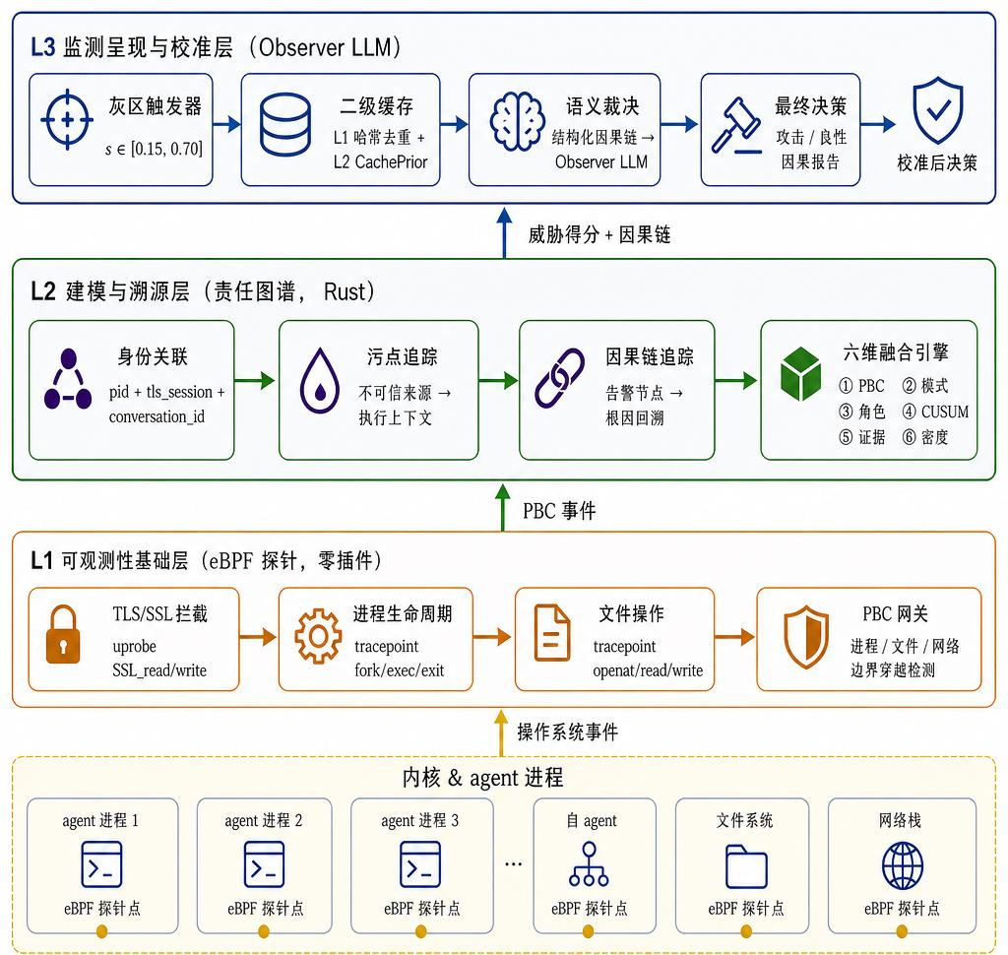
图1 MtAgentLens三层流水线架构
为评估MtAgentLens，本文围绕四个研究问题展开：RQ1，该方法对直接注入、间接注入和多智能体协同攻击的检测能力如何，责任图能否支持案例级根因定位；RQ2，eBPF、PBC、责任图和Observer等组件分别产生何种贡献；RQ3，该方法在外部基准InjecAgent[24]上的泛化表现及退化边界如何；RQ4，持续监测所产生的运行时开销是否处于可接受范围。
本文的主要贡献如下。（C1）提出SAFI载荷迁移分析与攻击场景构造框架，从3个维度形成6种攻击模式，并据此构建34个Type B场景。（C2）建立Type C多智能体协同攻击模型，以23个场景刻画智能体团队毒化、子智能体生成和隐身团队协作等跨智能体攻击路径。（C3）设计并实现MtAgentLens，通过eBPF事件采集、PBC量化、责任图和六维行为评分实现多智能体运行时安全监测与根因定位。（C4）构建并冻结包含86个场景的FuxiBench v1.0.0；实验中，MtAgentLens检出了全部60个到达操作系统执行阶段的攻击，在23个Type C场景上取得1.000的真阳性率，且在19个良性场景中未观察到误报。（C5）通过组合消融、案例研究和性能实验分析各层作用：加入eBPF与PBC后AUROC由0.739提升至0.953，3个多智能体案例的责任链深度分别为3、5和9，系统稳态内存占用为36.9 MB。
论文其余部分组织如下。第1节回顾相关研究；第2节给出威胁模型、攻击分类与SAFI框架；第3节介绍MtAgentLens的系统设计；第4节说明关键算法；第5节和第6节分别给出实验设置与评估结果；第7节讨论方法的适用边界与后续研究方向。

相关工作
与MtAgentLens直接相关的研究主要分布在LLM智能体安全、eBPF可观测性、多智能体监测与AIOps根因定位三个方向。前两类工作分别提供了攻击面、防御机制和系统级观测基础，后一类工作提供了多源事件关联、异常检测和因果链回溯的方法参照。综合来看，已有研究已经能够覆盖prompt注入、越狱攻击、工具调用滥用、应用层运行时防御和系统调用级观测等问题，但面向跨智能体委派、上下文交接和资源访问链的操作系统级安全监测仍需要进一步建模。

LLM智能体安全：从攻击面到防御谱系
LLM智能体攻击研究首先从prompt注入和越狱攻击展开。AutoDAN^{[25]}、TAP^{[26]}和GCG^{[27]}分别利用遗传搜索、攻击树搜索和梯度搜索生成高成功率攻击提示，说明单轮文本输入本身可以构成有效攻击面。随着LLM应用从问答系统发展为工具增强型Agent，攻击载体进一步扩展到工具返回内容、文件输入和模板结构。InjecAgent^{[24]}对间接prompt注入进行系统评估，揭示外部数据中的恶意指令可以通过工具链影响Agent行为；UDora^{[4]}和ChatInject^{[5]}则分别讨论动态工具调用劫持和chat template滥用。AgentHarm^{[28]}从危害类别角度扩展了Agent安全评测，Formalizing^{[29]}所提出的LLM-Integrated Application抽象，则为区分instruction、untrusted data和执行响应提供了基础。国内研究中，台建玮等^{[16]}和李南等^{[17]}对LLM对抗性攻击与越狱攻击进行了综述，王路桥等^{[1]}则从多智能体协作代码评审的应用场景展示了Agent工程化落地形态。
多Agent场景进一步改变了攻击的组织方式。SoK^{[30]}从整体攻防图景梳理了LLM智能体安全问题，Disguise While Defense ^{[31]} 将攻防过程放入多Agent博弈，Propagating Unsafe Actions^{[32]}则指出具身智能体中的不安全动作可能在多轮决策中传播。与单Agent攻击相比，多Agent攻击的判定对象不再只是单条prompt或单次工具调用，还包括委派链、角色分工、上下文交接和共识关系。该变化构成本文Type C攻击分类的直接问题背景。
防御方法大致形成了三条技术路线。第一类是prompt级检测，以LlamaFirewall^{[6]}、Prompt Guard^{[7]}、LLM Guard^{[8]}和WildGuard^{[9]}为代表，其核心是对输入或输出文本进行风险分类。这类方法部署成本低，适合直接注入、越狱文本和有害内容生成检测，但对文件读取后才暴露的载荷、进程级副作用和跨Agent拓扑关系掌握有限。第二类是安全对齐与输入结构化方法，StruQ^{[10]}、SecAlign^{[11]}和Meta SecAlign^{[12]}通过结构化指令边界或偏好优化增强模型对注入的鲁棒性；Caging the Agents^{[33]}从能力约束出发限制Agent可执行动作，UniGuardian^{[34]}尝试构建统一防护框架。该路线强调执行前约束，适用于降低攻击进入工作流的概率。第三类是运行时防御，Agent Sentinel^{[3]}、MAStitch^{[13]}、BlindGuard^{[14]}和GUARDIAN^{[15]}将监测推进到Agent执行阶段，其中GUARDIAN的时序图思路与本文责任图具有相近的问题意识。上述方法为Agent安全提供了重要基础，但多数仍以文本、API日志或单Agent上下文为主要分析对象。
评测与补充研究进一步丰富了该领域。AgentDojo^{[35]}、EnIGMA^{[36]}、LLM Strategically Deceive^{[37]}、Not What You Signed Up For^{[38]}和SmoothLLM^{[39]}分别从基准环境、交互式任务、策略性欺骗、用户意图偏离和扰动平滑等角度刻画Agent风险。它们共同说明，LLM智能体安全已经从单次文本分类问题扩展为覆盖任务环境、工具链和行为后果的系统问题。本文的差异在于，将监测对象落到OS级行为事件，并进一步把这些事件组织为跨Agent可回溯结构。

eBPF可观测性与安全监控
eBPF（extended Berkeley Packet Filter^{[18]}通过kprobe、tracepoint和uprobe在内核态运行受限程序，能够在较低侵入条件下采集系统调用、进程、网络和用户态函数事件。在云原生安全监控中，Tetragon^{[40]}、Falco^{[41]}等云原生安全工具已经证明eBPF可用于运行时审计、策略执行和威胁检测。AgentSight^{[42]}将eBPF引入LLM智能体可观测性，通过uprobe捕获SSL/TLS明文片段，并把LLM API调用与系统调用进行关联，说明eBPF可以进入智能体运行时观测链路。
与传统主机审计相比，LLM智能体场景对eBPF观测提出了新的组织需求：单个系统调用只说明“发生了什么”，而安全判定还需要知道该事件由哪个Agent发起、是否由上游委派触发、是否与文件载荷或上下文传播相关。MtAgentLens因此不只采集TLS、进程、文件和网络信号，还将这些信号映射到Agent身份、策略边界和责任图边。该定位不同于以性能分析和调用关联为主的AgentSight^{[42]}，也不同于通用容器运行时检测工具。
eBPF运行环境本身也需要受到约束。Moat^{[43]}、Hive^{[44]}和KrakenGuard^{[45]}分别从隔离、访问控制和内核监控安全角度讨论了eBPF基础设施的防护，Cross Container Attacks^{[46]}则指出云环境中的eBPF可能引入跨容器攻击面。这些研究提示，基于eBPF的智能体安全监测需要清楚界定可信计算基和攻击者能力。本文在威胁模型中将操作系统内核与eBPF观测基础设施作为TCB，不讨论内核级攻击者对观测平面的直接破坏。

多智能体系统监测与AIOps方法论迁移
多智能体系统监测研究关注多主体协作中的故障、异常和责任归属。AgenTracer^{[47]}通过反事实重放和故障注入支持多智能体系统的事后故障归属，AgentTuning^{[48]}从监督微调角度说明Agent能力可以被定向塑造，Kazari等^{[49]}在合作式多智能体强化学习场景下讨论去中心化异常检测，Electrode^{[50]}则展示了eBPF对分布式协议观测与加速的系统价值。这些工作与本文共同关注多主体系统中的行为关联，但本文的对象是LLM智能体安全事件，重点不在一般故障归属，而在攻击载荷、敏感资源访问和跨Agent传播关系的联合刻画。
AIOps和根因定位研究为本文提供了方法论参照。AmazeMap^{[19]}以多层次影响图组织系统组件关系，于庆洋等^{[20]}利用调用链控制流进行异常检测；PASER^{[21]}通过多维KPI分解分析异常来源，SOTIMiner^{[22]}从时序不变式中发现异常模式，BARO^{[23]}使用多元贝叶斯变点检测增强异常识别的鲁棒性。RCA Causal^{[51]}与Chain-of-Event^{[52]}则从因果结构和事件链角度支撑根因回溯。国内相关工作中，李晓卓^{[53]}、包航宇^{[54]}、殷康璘^{[55]}和张明悦^{[56]}分别从软件工程、AIOps、系统韧性和多智能体博弈等方向提供了补充背景。
上述研究表明，多源观测、图结构建模和因果链回溯已经在智能运维和分布式系统分析中形成成熟思路。将其迁移到LLM多智能体安全场景时，关键差异在于：监测对象由服务调用和KPI异常转为prompt、文件、进程、网络和Agent委派关系；分析目标由故障定位转为攻击检测与责任归因；证据结构由服务拓扑转为Agent-操作系统交互图。表1概括了相关技术路线的适用边界与本文定位。
表1 相关工作技术路线、适用边界与本文定位
技术路线 | 代表工作 | 主要信号 | 适用边界 | 与本文关系
Prompt级检测 | LLM Guard^{[8]}、WildGuard^{[9]} | 输入/输出文本 | 直接注入、越狱文本、有害内容生成 | 提供执行前文本侧基线
安全对齐与结构化输入 | StruQ^{[10]}、SecAlign^{[11]}、Meta SecAlign^{[12]} | 指令边界、偏好数据 | 降低注入进入模型决策的概率 | 与OS级运行时监测互补
智能体运行时防御 | Agent Sentinel^{[3]}、GUARDIAN^{[15]} | 智能体交互日志、时序图 | 单Agent或应用层运行时审计 | 与责任图思想接近，但观测层级不同
eBPF可观测性 | AgentSight^{[42]}、Electrode^{[50]} | TLS、系统调用、协议事件 | 运行时低侵入观测 | 提供OS级信号采集基础
AIOps根因定位 | AmazeMap^{[19]}、PASER^{[21]}、SOTIMiner^{[22]}、BARO^{[23]}、Chain-of-Event^{[52]} | 多维指标、影响图、事件链 | 分布式系统异常检测与溯源 | 支撑多源融合和因果链回溯
总体而言，现有研究已经在文本级防御、对齐训练、运行时审计和系统可观测性方面形成了较完整的技术谱系。MtAgentLens的研究位置在于，把OS级观测作为跨Agent工作流的公共证据平面，并用PBC、责任图和六维评分将进程、文件、网络与TLS行为组织为可检测、可回溯的安全信号。

威胁模型
MtAgentLens的威胁模型由执行轨迹、攻击者能力、可信边界、攻击类型和载荷迁移框架构成。该模型把prompt、文件、智能体间消息和OS事件放入同一分析对象中，为后续PBC、责任图和六维评分提供统一输入。

攻击者能力与边界
我们假设攻击者具备以下能力：（1）可向Agent系统提交任务（prompt或文件）；（2）可控制多智能体协作中的部分Agent（拜占庭行为）；（3）可建立外部C2连接；（4）可在文件系统中放置任意内容；（5）可发起网络连接以泄露数据。
本文将操作系统内核与eBPF观测基础设施作为可信计算基（TCB），不讨论内核级攻击者或针对eBPF运行环境本身的规避行为。攻击者不具备直接修改内核、直接读取Agent进程内存或控制监测基础设施的能力；其影响Agent行为的主要路径是prompt、文件、智能体间交互和工具执行。LLM安全过滤器可能在OS执行前阻止部分攻击，实验中将这类场景计入Intent-to-Treat统计口径（ITT-TPR上限=60/67,7个攻击被LLM过滤器阻挡）。

执行轨迹与监测问题定义
定义1（多智能体执行轨迹）给定一次多智能体任务执行，其轨迹记为τ=(A,R,E_{os},E_{msg},T)。其中，A={a₁,...,a_{m}}为参与执行的Agent集合，R为文件、网络端点、凭据、进程和工具调用等资源集合；E_{os}为操作系统可观测事件集合，每个事件可表示为e=(p,op,r,t,η)，分别对应进程、操作、资源、时间戳和证据属性；E_{msg}为智能体间消息、委派和上下文交接事件集合；T为事件偏序关系，用于刻画执行中的先后约束。本文的OS级监测主要依赖E_{os}，并通过TLS明文片段、进程树和工具调用参数推断E_{msg}中可观测的部分。
定义2（操作系统可观测攻击）设B为策略边界集合，包含敏感文件、外部网络端点、凭据访问、跨Agent委派和上下文传播规则。若一次攻击在执行轨迹τ中产生至少一个与攻击目标相关的OS级副作用，且该副作用能够映射为E_{os}中的进程、文件、网络、TLS或工具调用事件，则称该攻击为OS可观测攻击。被模型安全过滤器在执行前阻断、且未产生OS事件的攻击，不属于OS级监测的可观测范围。
基于上述定义，本文研究的问题可表述为两个函数：安全判定函数f(τ,B)→y，其中y∈{BENIGN,ATTACK}；溯源函数g(τ,B)→<a₀,e₁,a₁,...,e_{k},r_{k}>，输出由上游Agent、关键事件、下游Agent与目标资源构成的责任链。问题约束包括：（1）不修改Agent业务代码；（2）不假设特定Agent框架暴露完整内部状态；（3）以OS级事件和可推断的Agent间交互作为主要证据；（4）对纯文本有害内容仅提供互补而非替代性的防护。

三类操作型攻击：按载荷载体分类
基于Formalizing^{[29]}提出的LLM-Integrated Application模型（instruction prompt+untrusted data→LLM→response），我们将LLM智能体攻击按载荷载体分为互斥的三类（表2）。
定义3（载荷载体与攻击类型）设c(x)表示攻击载荷或恶意意图首次进入执行轨迹的载体。若c(x)为用户prompt文本，则归为Type A；若c(x)为随任务提交或工具读取的文件内容，则归为Type B；若恶意性主要由Agent间委派、上下文交接、共识操纵或子Agent生成关系形成，而单条prompt或单个文件不足以完整表达攻击目标，则归为Type C。三类攻击以首要载体和判定所需上下文为分类依据；当场景同时包含多个载体时，以形成攻击语义所必需的最高阶载体为准。
表2 三类操作型攻击按载荷载体分类
类型 | 攻击向量 | 载荷载体 | prompt可见性 | 攻击场景数 | 文本级检测可行性
Type A—直接注入 | 攻击者prompt文本 | 用户prompt | 可见 | 10 | 可由文本级方法处理,但存在漏报
Type B—间接注入(SAFI) | 随附文件 | 夹具文件 | 文件读取前不可见 | 34 | 需要文件或工具读取证据
Type C —多智能体协同 | 智能体间交互拓扑 | 委派/上下文/共识关系 | 单条prompt不充分 | 23 | 需要跨Agent拓扑证据
Type A（直接prompt注入）以AgentHarm^{[28]}（1,100测试用例,11危害类别,ICLR 2025）为基准代表。MtAgentLens将Type A作为基准对照，用于验证OS级信号对prompt文本攻击的补充检测能力。
Type B（间接注入/SAFI）关注载荷从prompt通道迁移到随任务提交的夹具文件（fixture files）后的检测问题。此时prompt文本描述合法开发任务，但文件内容携带恶意载荷。InjecAgent^{[24]}、UDora^{[4]}和ChatInject^{[5]}从不同角度展示了间接注入、工具调用劫持和模板结构滥用等攻击向量。
Type C（多智能体协同）是本文重点关注的跨智能体攻击类别，包含5个子类别共23个具体攻击场景。第一类为智能体团队毒化（15场景），涵盖共谋环、共识操纵、角色劫持、渐进式角色偏移和恶意反馈环。第二类为子智能体生成（5场景），涵盖影子智能体、委派链、上下文多跳和碎片化载荷。第三类为隐身团队协作（3场景），涵盖隐身编译协调、隐身值班交接和隐身迭代规划。Type C攻击的核心特征在于：单个Agent的prompt和局部行为可以保持良性，而恶意性主要体现为Agent之间的委派、传播或共识关系。这使仅分析单个prompt的文本级检测器面临明显的信息缺口。

SAFI框架：载荷迁移与安全不对称性
SAFI（Stealthy Attack Framework for Injection）在本文中作为基准构造与载荷迁移分析框架，用于刻画LLM智能体工作流中不同数据通道的审查强度差异。表3总结了本文实验环境下观察到的四级审查边界不对称性，其中典型拒绝率由SAFI构造阶段的预实验日志统计得到。
表3 SAFI框架：四级审查边界不对称性
数据通道 | 审查强度 | 典型拒绝率 | 审查主体
用户prompt文本 | 深度扫描 | 30-80% | LLM安全过滤器
工具调用参数 | 部分扫描 | 10-30% | 框架输入验证
文件内容（工具读取） | 较少显式扫描 | ~0% | 通常未显式配置
Bash命令输出 | 较少显式扫描 | 0% | 通常未显式配置
SAFI使用三类载荷迁移策略刻画上述不对称性：（1）审查范围迁移，将载荷从prompt通道移至文件或输出通道；（2）语义包装，通过语言转换（P5 CC-BOS文言文绕过）或语义拆分（P6载荷拆分）降低单步文本审查的可见性；（3）跨Agent传播，利用多智能体工作流的时间展开将攻击影响分散到多个合法步骤中。
SAFI包含6种具体攻击模式（P1-P6），覆盖文件注入、配置伪装、构建验证、代码生成、语言包装和载荷拆分等形式。其作用在于将Formalizing的两通道模型（instruction+data）扩展为更细粒度的审查边界模型，说明文本级防御在Type B/C攻击上需要额外的文件、工具调用或跨Agent上下文证据。
补充说明：SAFI P5与P6攻击模式实验口径
P5（文言文绕过）使用CC-BOS语言转换策略将英文恶意指令翻译为文言文后嵌入任务描述。在本文实验环境中，该策略的攻击成功率约为80%，高于直接英文注入设置。P6（载荷拆分）将攻击指令拆分为多个语义碎片，分散嵌入任务的多个步骤中，利用多Agent工作流的时间展开降低单步审核可见性；在本文实验环境中，其攻击成功率约为71%。两种模式的完整prompt模板和实验配置随SAFI场景材料提供。

检测范围说明
MtAgentLens的检测范围界定为：覆盖产生OS级副作用（进程、文件、网络、TLS事件）的攻击。被LLM安全过滤器在OS执行前阻挡的攻击（7/67）不在OS级监测范围内，ITT-TPR统计上限=60/67。MtAgentLens不检测纯文本层面的有害内容（无OS副作用），也不替代LLM安全过滤器；两者在执行前文本审查与执行后行为监测上形成互补关系。
此外，FuxiBench的良性场景规模（n=19）限制了FPR估计精度（95% CI:[0.000,0.158]）。更大规模的良性场景验证（如100+工业场景）是未来工作的重要方向。

系统设计

设计动机：智能体-操作系统关系分析
MtAgentLens的设计出发点是Agent行为与OS事件之间的映射关系。LLM推理通常伴随SSL/TLS通信，工具调用会产生进程创建或命令执行，文件读写会触发VFS操作，敏感文件或外部网络资源访问则可能形成策略边界穿越（PBC）。这些OS级事件与文本内容具有互补性：即使prompt表达保持良性，只要任务执行经过进程、文件、网络或TLS通道，系统仍可获得文本层之外的行为证据。MtAgentLens因此将OS层作为跨Agent工作流的公共监测平面。
从Agent-操作系统映射关系出发，本文抽象出两个互补的身份信号：（1）root_pid，用于表示进程层级关系，捕获Agent的创建、委派和退出；（2）tls_session，用于表示API会话，将TLS明文事件与Agent身份关联。第3.4.2节进一步说明如何通过UnionFind融合这两类信号，并在子进程拥有独立TLS会话时识别子Agent边界。

设计原则与总体架构
MtAgentLens遵循四项设计原则：（1）零插桩，不修改Agent业务代码，监测主要通过eBPF内核探针实现；（2）框架弱依赖，采集层不绑定LangGraph等特定编排框架，而以进程、文件、网络和TLS等操作系统级信号作为统一入口；（3）行为证据优先，检测主要依据运行时行为信号，文本语义分析仅作为辅助校准手段；（4）校准解耦，检测决策与语义评估分层，降低LLM仲裁不确定性对基础信号通道的影响。
总体架构为三层流水线（图1）。L1（可观测性基础层）通过TLS/SSL、进程、文件和网络探针采集OS级事件；L2（建模与溯源层）完成身份解析、PBC量化、责任图构建、污点追踪和因果链回溯；L3（检测与校准层）通过六维行为评分体系给出安全判定，并仅在灰色地带触发Observer语义仲裁。三层之间形成从事件采集、证据组织到风险判定的递进关系。

L1：操作系统级信号采集

eBPF探针体系
MtAgentLens的L1层部署四类eBPF探针^{[18]}。第一类为TLS/SSL拦截探针，通过uprobe挂载OpenSSL/BoringSSL/GnuTLS/NSS的SSL_read/SSL_write，在函数返回点捕获解密后的明文片段，用于建立tls_session信号。第二类为进程事件探针，通过tracepoint sched:sched_process_fork/exec/exit捕获进程创建与销毁，并从task_struct提取(pid,ppid,comm,start_time)，用于Agent身份解析与委派关系重建。第三类为文件操作探针，通过syscall tracepoint挂载openat/read/write，监控/home、/tmp、/etc、/var等敏感目录的文件访问。第四类为网络操作探针^[eBPF探针挂载点详列：TLS/SSL拦截—uprobe:SSL_read/SSL_write（OpenSSL/BoringSSL/GnuTLS/NSS）；进程事件—tracepoint:sched/sched_process_fork,sched/sched_process
_exec,sched/sched_process_exit；文件操作—tracepoint:syscalls/sys_enter_openat,sys_enter_read,sys_enter_write；网络操作—tracepoint:syscalls/sys_enter_connect,sys_enter_sendto]，通过syscall tracepoint挂载connect/sendto，记录外部连接和疑似数据外传行为。

PBC量化机制（跨L1/L2）
PBC（Policy Boundary Crossing）用于把Agent行为中的策略边界穿越转化为可统计信号。
定义4（策略边界穿越）给定Agent a、动作op、资源r、时间t和策略边界集合B，定义指示函数PBC(a,op,r,t;B)。当动作(a,op,r,t)满足策略边界B时，PBC(a,op,r,t;B)=1；否则PBC(a,op,r,t;B)=0。这里“满足策略边界B”表示动作访问了预定义敏感文件、外部网络端点或凭据资源，越过文件/网络访问策略，或者由跨Agent委派触发了敏感执行行为。每一次PBC=1的事件在责任图中对应一条Agent→PolicyBoundary的PolicyBoundaryCrossing边，目标节点记录边界类别（如文件读、文件写、网络连接），检测统计则采用统一的PBC计数口径。
PBC的设计覆盖三类与威胁模型直接相关的行为路径：多智能体委派会引入编排工具调用、进程创建和上下文交接；文件载荷注入要求Agent读取或处理夹具文件；命令与控制、数据泄露和敏感凭据访问通常表现为网络连接或敏感路径访问。上述行为在OS层分别形成委派、文件或网络类边界穿越。良性任务也可能产生边界访问，因此PBC不单独决定攻击判定，而是作为六维评分中权重最高的行为证据。评分规则为：D1边界分数S_{PBC}=min(N_{PBC}/10,1.0)，其中N_{PBC}为当前Agent或责任链上的PBC边数量。
在单次任务会话的追加式事件流中，N_{PBC}随新增证据单调不减；若后续身份解析合并了两个Agent分量，相关PBC边随身份合并进入同一责任链统计。该性质使PBC可以同时服务于在线告警和事后溯源。实验结果为PBC的有效性提供了直接支撑：Type C攻击的平均PBC为396.7，高于Type A的73.8和Type B的55.9；四层消融实验中，A0→A1的ΔAUROC=+0.214（p<0.001）是主要统计显著增益来源。第6.2节将进一步报告责任图和Observer在根因定位与校准中的贡献。

L2：责任图与身份解析

责任图数据结构
责任图（ResponsibilityGraph）是一种面向多智能体系统的归因溯源有向异构图。
定义5（责任图）给定执行轨迹τ，责任图表示为G=(V,E,φ,ψ,ρ)。其中，V为实体节点集合，E⊆V×V为有向边集合，φ:V→T_{V}为节点类型映射，ψ:E→T_{E}为边类型映射，ρ为边到证据、时间戳和置信度的属性映射。节点类型T_{V}包括Agent、Resource、PolicyBoundary、Process、ToolCall、Credential和Context；边类型T_{E}包括IntentCausesAction、PolicyBoundaryCrossing、TaintPropagatesTo、AgentDelegatesTo、ContextFlowsFrom、CapabilityUse和AuthorityTransfer等。
围绕安全监测任务，责任图重点组织三类证据边：（1）IntentCausesAction，将LLM返回的tool call与操作系统级动作配对，连接“意图”和“行为”；（2）PolicyBoundaryCrossing，刻画敏感文件、网络资源或跨Agent委派触发的策略边界穿越；（3）TaintPropagatesTo，追踪攻击者控制的数据被读取后在Agent间传播的路径。AgentDelegatesTo、ContextFlowsFrom、CapabilityUse、AuthorityTransfer等边则用于表达委派关系、上下文继承和能力使用。
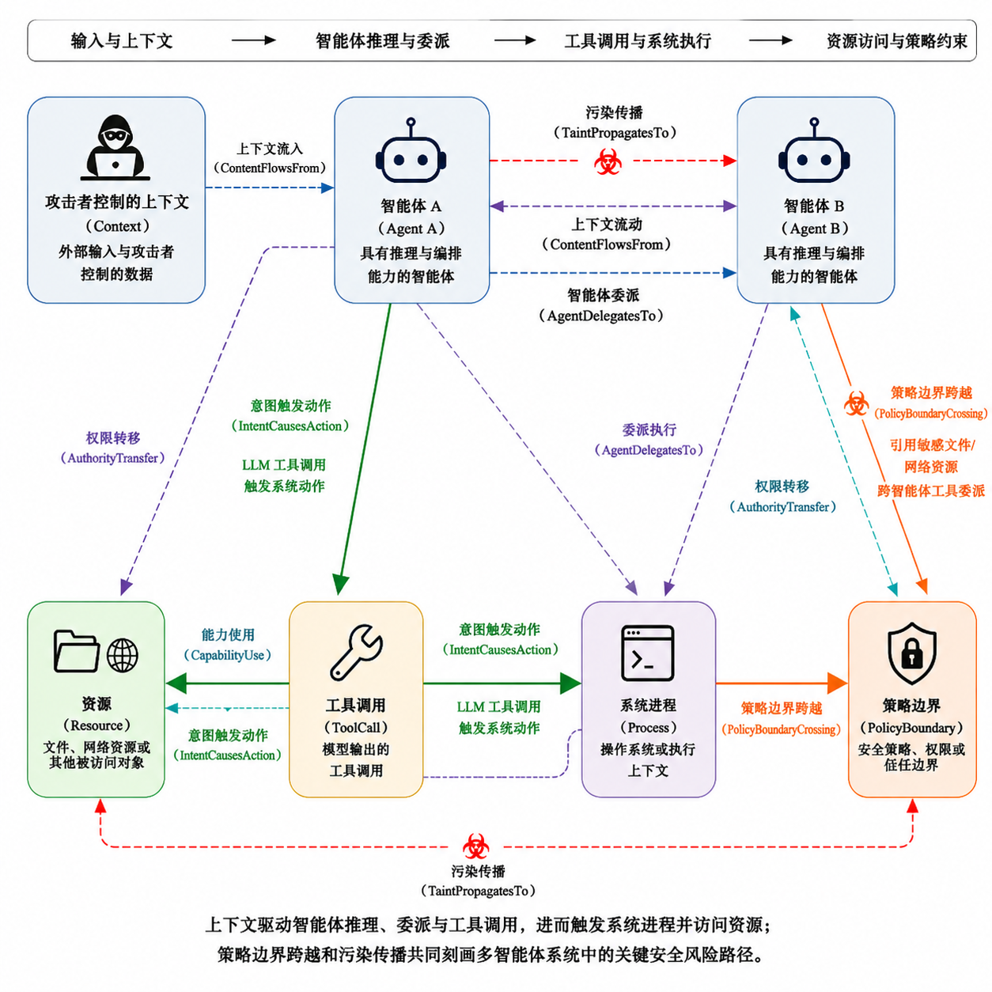
图2 责任图结构示意
在给定证据映射ρ的条件下，责任图把离散OS事件组织为可回溯结构：检测事件可以沿IntentCausesAction与PolicyBoundaryCrossing回溯至责任Agent，也可以沿TaintPropagatesTo和ContextFlowsFrom定位受影响的后续Agent。责任链查询可表示为从风险资源节点或PolicyBoundary节点出发，在G上寻找满足边类型约束的反向可达路径。责任图结构如图2所示。

身份解析与因果链追踪
身份解析采用基于UnionFind的多源融合算法。系统先以拥有TLS会话的进程为种子合并tls_session信号，再沿进程树向下和向上传播root_pid信号（向上最大深度5），形成统一Agent标识；当子进程拥有独立TLS会话时，系统将其识别为新的子Agent边界。该策略使进程层级和API会话能够互相补充，在单一信号缺失时仍保留部分身份解析能力。
污点追踪器（TaintTracker）标记受攻击者控制的数据，并追踪其在文件读取、上下文传递和跨Agent调用中的传播路径。责任回溯以PolicyBoundaryCrossing边定位风险事件，再沿IntentCausesAction、AgentDelegatesTo、ContextFlowsFrom和TaintPropagatesTo等边恢复事件链，从而把单点异常告警转化为可追溯的攻击路径。

多信号融合监测引擎
MtAgentLens的L3层采用六维行为评分体系，将L1的操作系统信号和L2的图模型信息融合为统一检测分数（表4）。六个维度分别刻画边界严重性、内容威胁、智能体放大、重复观测、跨上下文佐证和行为基线偏离。
表4 六维行为评分体系
维度 | 内容 | 权重 | 设计依据
D1—边界严重性 | 异常边占比与不安全规则命中率取较大值 | 0.28 | 消融实验中的主要显著增益来源
D2—内容威胁 | 注入/内容模式匹配置信度均值 | 0.25 | 文本/应用层注入模式识别
D3—智能体放大 | PBC/意图数的sigmoid×证据质量 | 0.20 | 攻击将PBC集中于少数工具调用
D4—重复观测 | min(重复次数/50,1) | 0.10 | 重复越界行为的累积证据
D5—跨上下文佐证 | 匹配级别加权的证据置信度 | 0.10 | L1=1.0/L2=0.85/L3=0.7/L4=0.15/L5=0.02
D6—行为基线偏离 | (已确认PBC+高置信证据)/50 | 0.07 | 凭据扫描/数据外泄等行为模式
六维评分分为两条路径。渐进评分器（ProgressiveScorer）在运行时以EWMA/CUSUM维护每个Agent的六维时序信号，用于Observer触发与跨层增强；最终分类分数由compute_score按表4口径计算，用于三区判定。两条路径共享六维权重，但前者面向时序追踪，后者面向最终决策。
融合判定采用三区划分（图3）。

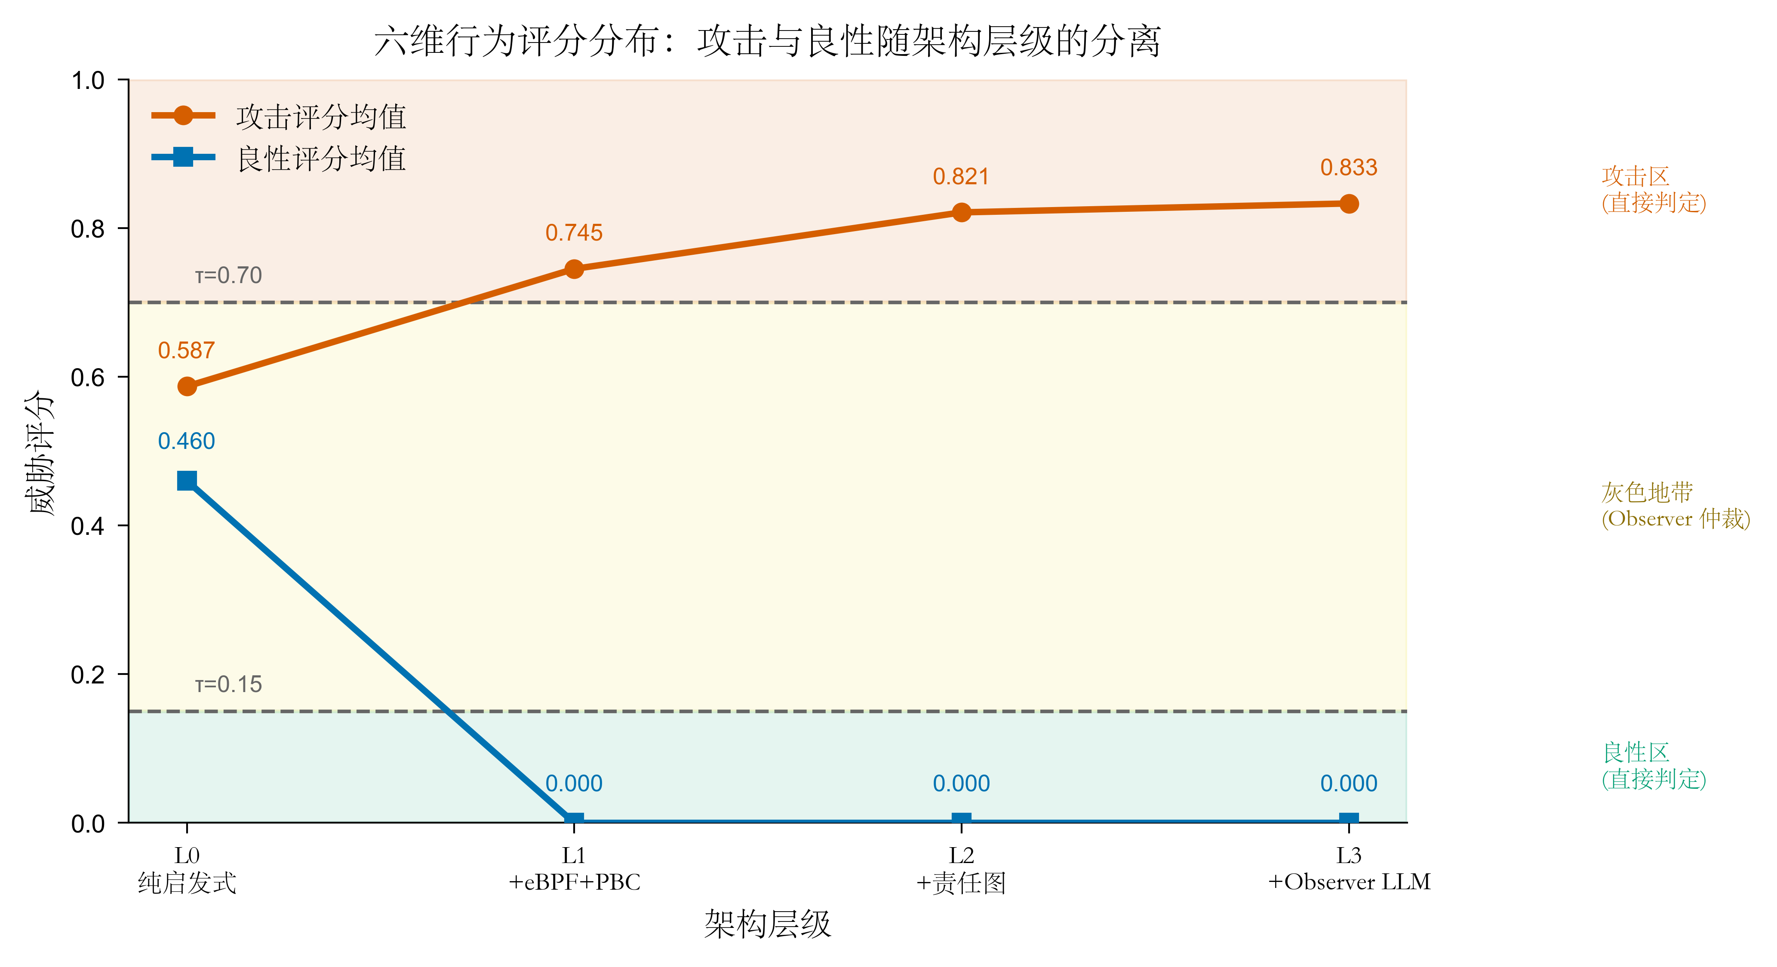
图3 六维行为评分分布
阈值τ=0.15在冻结评估前依据开发阶段分数分布确定；FuxiBench冻结后不再调整。
Observer仅在灰色地带触发（FuxiBench 86场景中39个场景触发,共54次调用,45.3%）。系统采用两级缓存策略（L1哈希去重+L2资源模式异常率累积+CachePrior fleet级历史先验）降低重复调用，平均调用次数为1.39次/场景，54.7%场景无需调用Observer。消融实验显示，Observer的主要贡献体现在分数校准：A2→A3的AUROC保持稳定，Cohen's d改善+0.196，Brier分数改善-0.009。

关键算法
MtAgentLens原型在Linux 6.17上实现。eBPF探针使用libbpf CO-RE（Compile Once, Run Everywhere）框架编写^{[18]}；流式事件处理与责任图引擎使用Rust实现，并基于tokio异步运行时处理事件流。围绕第3节的三层架构，本文将核心过程归纳为三个算法：算法1完成多源身份解析，算法2完成PBC抽取与责任图更新，算法3完成六维融合判定与Observer校准。
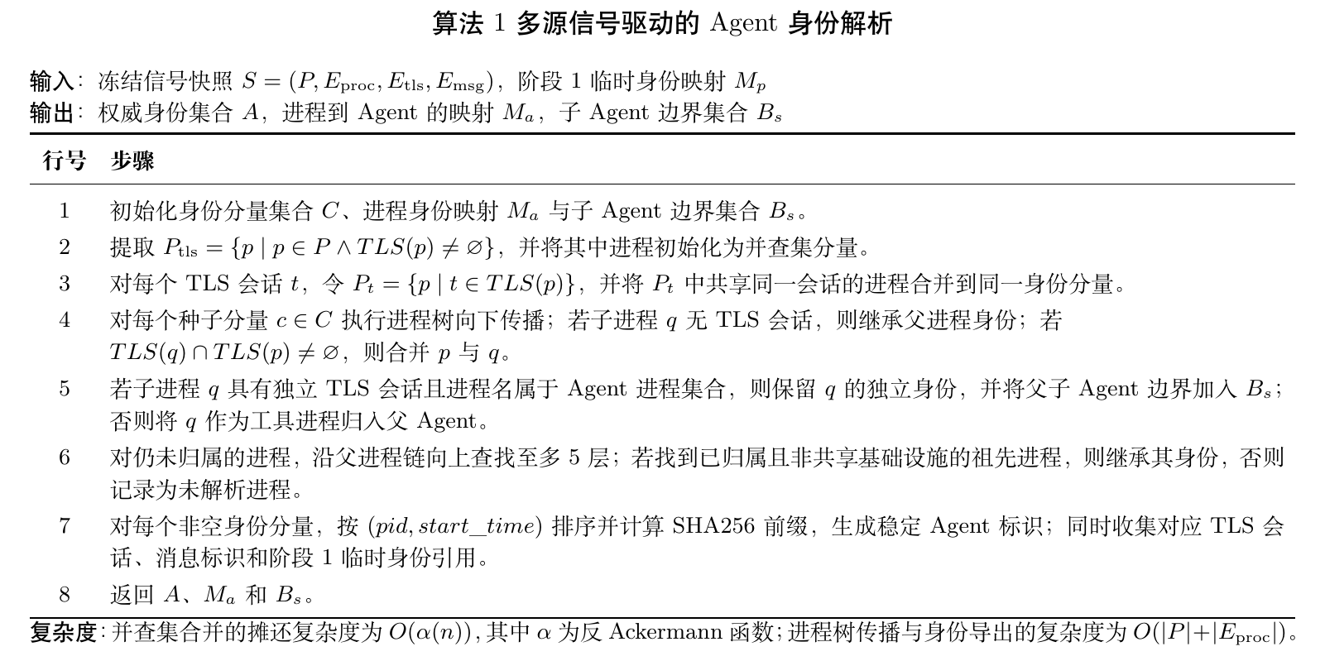
算法1先将TLS会话、进程层级和消息标识统一到稳定的Agent身份上，并显式保留子Agent边界。该身份映射为后续PBC归属、责任图建边和跨Agent污点传播提供统一索引。
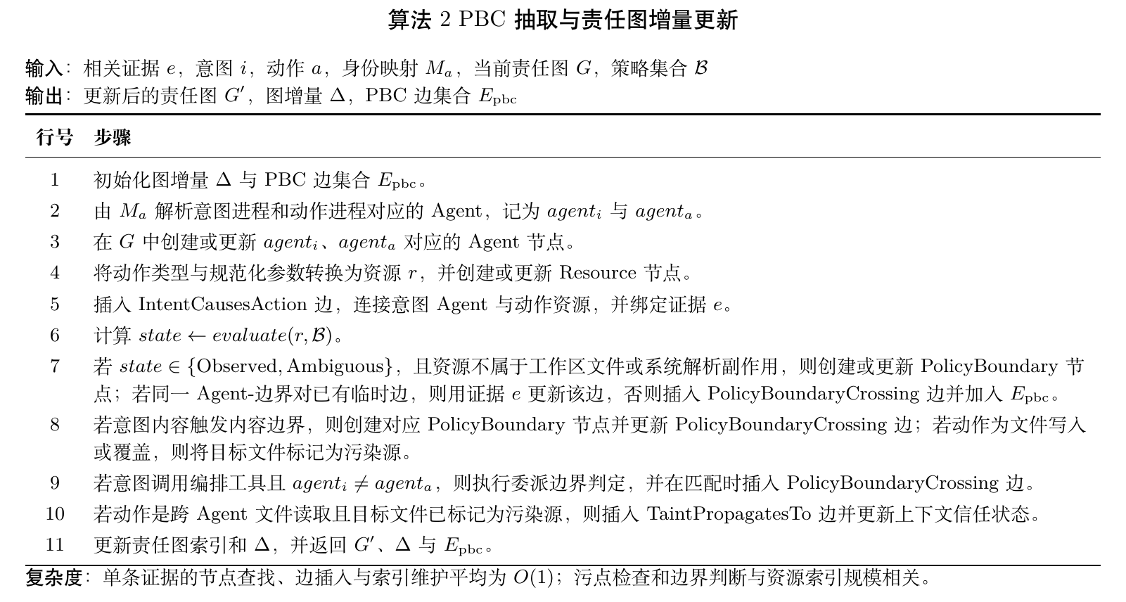
算法2输出的E_{pbc}与责任图统计进入渐进评分器。系统以EWMA（α=0.1）与CUSUM漂移检测维护每个Agent的六维时序状态。事件缓冲保留最近200条事件，截断时间为600s，指数衰减半衰期为300s。最终分类分数设置最小证据门控：当PBC数量低于10且无Unsafe规则命中时，以σ((N_{PBC}-10)/0.5)作为门控因子；存在Unsafe规则命中时，门控因子下限为0.3。
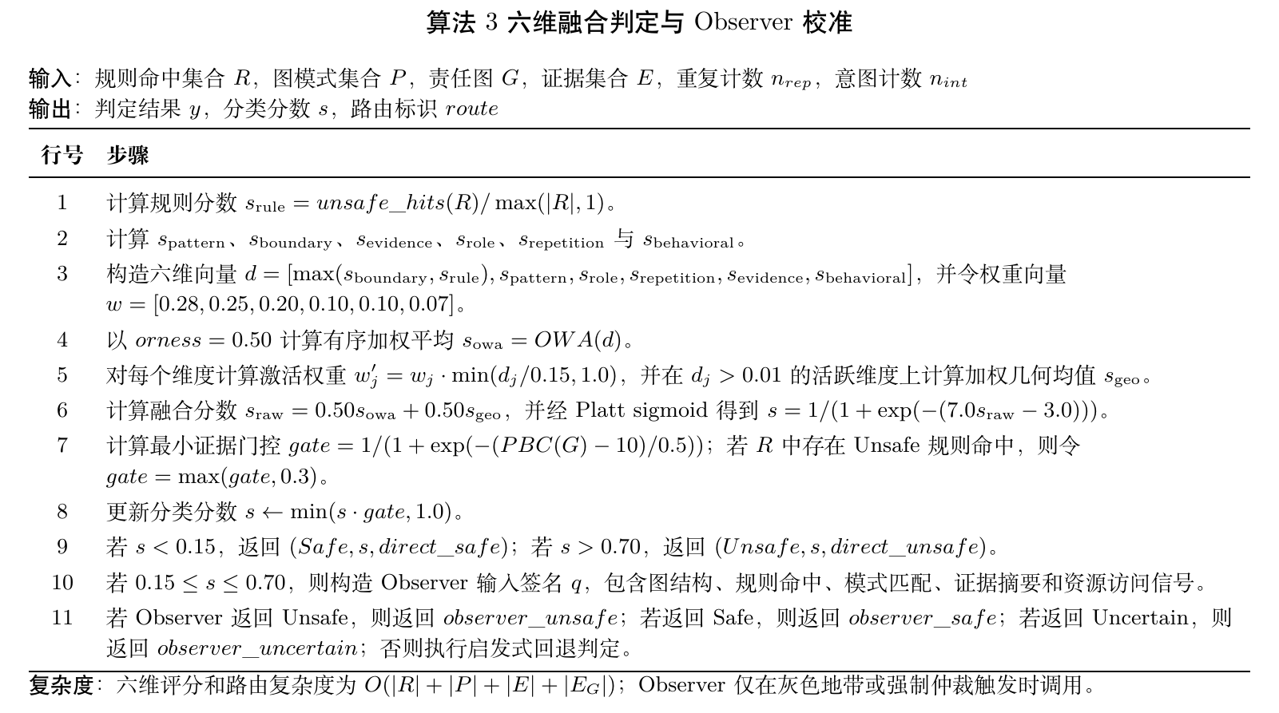
Observer缓存采用两级策略。L1哈希去重将结构化签名映射到已产生的判定结果，相同签名可直接复用，并在任务边界处清空；L2按资源模式累积Safe/Unsafe/Uncertain判定分布，计算非Safe判定占比，并通过CachePrior向Observer提供历史异常率先验。

实验设置

FuxiBench v1.0.0基准
FuxiBench v1.0.0是本文构建的冻结基准数据集，用于评估多智能体安全监测与根因定位能力。基准包含86个场景，其中攻击场景67个、良性场景19个，覆盖11个威胁类别。所有阈值、评分参数和基线输入清单均在冻结评估前确定；基准冻结后不再根据测试结果调整参数。
攻击场景按载荷到达Agent的方式划分为三类。Type A包含10个直接prompt注入场景，参考AgentHarm和AutoDAN的prompt注入范式；Type B包含34个间接注入场景，使用SAFI P1-P6构造文件载荷迁移样本；Type C包含23个多智能体协同场景，覆盖智能体团队毒化、子Agent生成和隐身团队协作等跨Agent攻击模式。19个良性场景覆盖正常多步开发任务，用于评估误报控制能力。
表5汇总了FuxiBench v1.0.0的场景构成、载荷或交互载体及其评估重点。
表5 FuxiBench v1.0.0场景构成
场景类型 | 数量 | 载荷或交互载体 | 评估重点
Type A直接注入 | 10 | 用户prompt文本 | 文本可见攻击下的基础检测能力
Type B间接注入 | 34 | SAFI夹具文件 | 载荷迁移到文件通道后的检测能力
Type C多智能体协同 | 23 | 智能体间委派、上下文交接与共识过程 | 跨Agent拓扑攻击的监测与溯源能力
良性场景 | 19 | 正常多步开发任务 | 误报控制能力
合计 | 86 | 67攻击+19良性 | 检测、误报与根因定位综合评估
每个场景包含四类材料：（1）智能体配置，包括1-5个智能体、LangGraph等框架配置以及GPT-4o、Claude 3.5、DeepSeek v3等模型设置；（2）任务描述，即与攻击载荷分离的合法开发任务；（3）攻击注入方式，对应Type A/B/C的不同载体；（4）ground truth标注。标注由3位安全研究人员（平均8.3年经验）按GT v3协议独立完成，分歧通过多数投票解决，Fleiss'κ=0.87。对于Type B和Type C，标注同时参考场景设计目标和独立运行日志，以确认攻击是否到达执行层；标注过程不使用MtAgentLens的风险分数、PBC计数或Observer判定作为标签来源。

基线系统
本文选取三个代表性prompt级基线系统进行比较：（1）Agent Sentinel（CCS 2025），代表LLM文本安全分析方法，实验中使用DeepSeek v4 Pro API按其审计提示格式输出判定；（2）LLM Guard^{[8]}，代表DeBERTa-v3序列分类器方法；（3）Meta Prompt Guard，代表基于Prompt-Guard-86M^{[7]}的序列分类器方法。
为保持输入口径可比，三个基线系统均只接收冻结prompt文本清单，不接收eBPF追踪数据、进程树、文件访问记录或责任图信息。MtAgentLens则使用OS级事件流作为主要输入。该设置使比较对象保持清晰：基线代表文本级观测，MtAgentLens代表执行期OS级观测。对于Agent Sentinel，由于其完整沙箱部署模式与本文宿主机进程型FuxiBench执行环境不同，本文采用其审计提示词和结构化输出格式进行文本侧复现，使其与其他prompt基线接收相同输入。

评估协议与指标
本文报告ITT-TPR、PP-TPR、FPR、F1、MCC和AUROC。ITT-TPR（Intent-to-Treat TPR）以全部67个攻击场景为分母，反映端到端攻击检出率；PP-TPR（Per-Protocol TPR）以实际到达OS执行层的60个攻击为分母，排除被LLM安全过滤器在执行前阻挡的7个攻击。FPR以19个良性场景为分母。F1和MCC用于综合衡量类别不平衡条件下的分类质量，AUROC用于衡量连续分数排序能力。
对于根因定位，本文在案例研究中报告责任链深度、图规模和证据规模。责任链深度定义为从最终风险事件（如敏感文件读取、外部网络连接或受污染决策）沿责任图反向回溯至上游触发Agent或载荷入口所经过的关键事件层数；图规模由evidence records、责任图节点数和边数表示；根因对象由场景ground truth与人工核验的责任链共同确认。上述指标用于评估责任图是否能够把单点告警映射回具体Agent、资源和委派路径。
统计检验采用两类方法。整体攻击检出率比较使用配对McNemar检验，并采用Yates校正；消融实验中的AUROC差异使用DeLong检验^{[57]}。MtAgentLens的判定阈值（τ=0.15）在冻结评估前确定，FuxiBench v1.0.0冻结后不再调整。所有实验在Intel i7-13700K、64 GB RAM、Linux 6.17环境下运行。

实验评估

RQ1：安全监测与根因定位能力
RQ1关注MtAgentLens在三类攻击上的检测有效性，以及责任图能否支持跨Agent根因定位。实验在FuxiBench v1.0.0的86个冻结场景上进行，包括67个攻击场景和19个良性场景。MtAgentLens使用eBPF采集的TLS、进程、文件和网络事件；三个基线系统仅使用冻结prompt文本清单。该设置使比较重点落在观测层级差异上，即OS级行为证据相对于文本级输入证据的增量价值。

整体检测性能
图4展示了MtAgentLens与三个基线系统的整体检测性能。MtAgentLens的ITT-TPR为0.896（95% CI [0.788,0.961]），PP-TPR为1.000，FPR为0.000（95% CI[0.000,0.158]），F1为0.945，MCC为0.809。Agent Sentinel、LLM Guard和Meta Prompt Guard的F1分别为0.495、0.719和0.253，FPR分别为0.316、0.789和0.105。配对McNemar检验（Yates校正）表明，MtAgentLens与三个基线在攻击检出率上的差异均达到统计显著（p<0.001）。
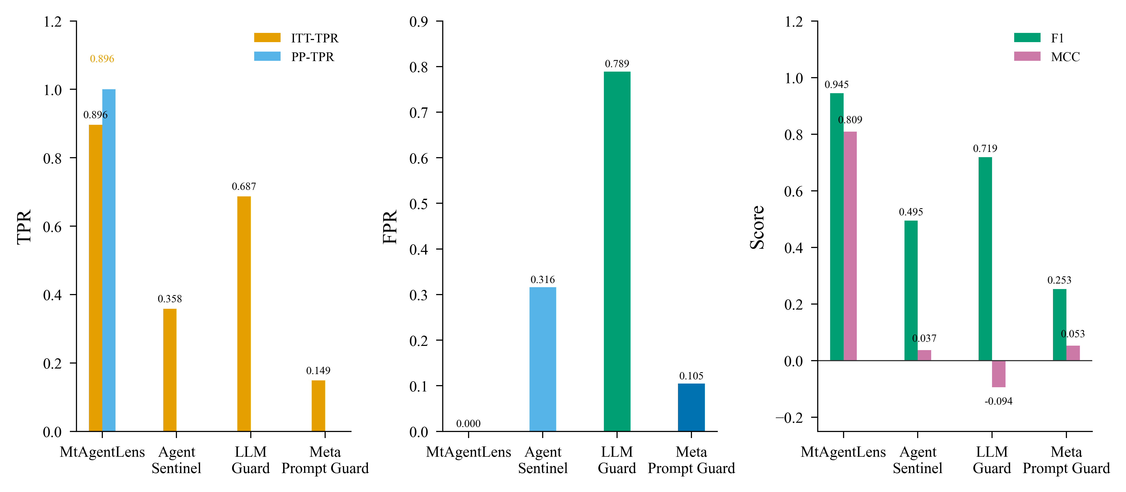
图4 整体检测性能对比（左图比较ITT-TPR与PP-TPR，中图比较FPR，右图比较F1与MCC）
表6给出了与图4对应的整体分类指标，并列出各方法的主要机制。
表6 整体检测性能对比
工具 | 主要机制 | ITT-TPR | PP-TPR | FPR | F1 | MCC
MtAgentLens | eBPF+PBC+Observer | 0.896 | 1.000 | 0.000 | 0.945 | 0.809
Agent Sentinel | LLM文本安全分析 | 0.358 | / | 0.316 | 0.495 | 0.053
LLM Guard | DeBERTa-v3序列分类 | 0.687 | / | 0.789 | 0.719 | -0.110
Meta Prompt Guard | Prompt-Guard-86M | 0.149 | / | 0.105 | 0.253 | -0.128
MtAgentLens的7个ITT失败对应被Claude Code安全过滤器在OS执行前阻挡的攻击，其中1个属于Type A，6个属于Type B的SAFI P1/P2/P3标准模式。这些场景未产生进程、文件或网络层面的可观测行为，因此进入ITT口径中的漏报统计。在实际到达OS执行层的60个攻击中，MtAgentLens均给出正确检测，说明其优势主要体现在执行后行为监测范围内。

按攻击类型分解（RQ1核心结果）
图5和表7给出了按攻击类型分解的检测结果。Type A的攻击载荷直接位于prompt文本中，MtAgentLens与Agent Sentinel均达到TPR=0.900。该结果说明，在文本可见攻击上，操作系统级行为监测可以达到与强文本分析基线相近的检出水平。Type B的载荷迁移到夹具文件后，MtAgentLens在FPR=0.000下达到TPR=0.824；LLM Guard的Type B TPR为0.853，但其整体FPR达到0.789，显示该基线更倾向于将涉及文件操作的任务判为高风险。Meta Prompt Guard的Type B TPR为0.235，Agent Sentinel为0.353。
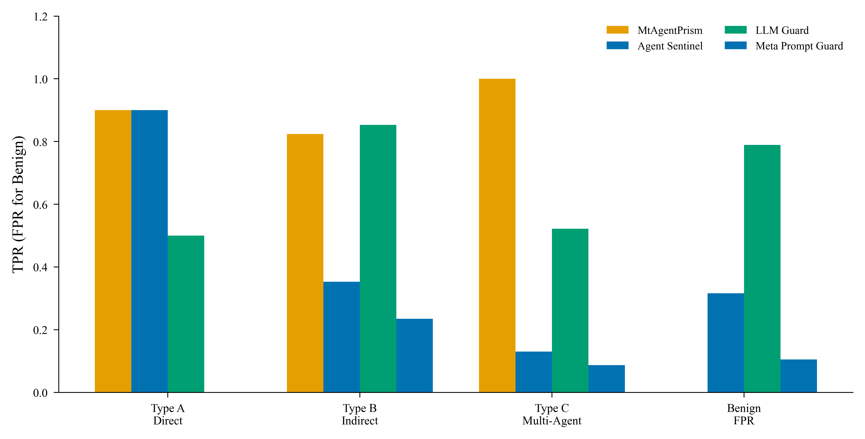
图5 按攻击类型分解的检测性能
表7 按攻击类型分解的TPR/FPR
类型 | MtAgentLens | Agent Sentinel | LLM Guard | Meta Prompt Guard
Type A（n=10） | 0.900 | 0.900 | 0.500 | 0.000
Type B（n=34） | 0.824 | 0.353 | 0.853 | 0.235
Type C（n=23） | 1.000 | 0.130 | 0.522 | 0.087
良性FPR（n=19） | 0.000 | 0.316 | 0.789 | 0.105
Type C是本文关注的核心场景。MtAgentLens在23个Type C场景上达到TPR=1.000，而LLM Guard、Agent Sentinel和Meta Prompt Guard分别为0.522、0.130和0.087。为进一步解释这一结果，本文统计三类攻击的平均PBC边数：Type C为396.7，Type A为73.8，Type B为55.9。多智能体协同任务包含更多委派、上下文交接、子进程生成、共享文件访问和网络交互，因此在本文基准中形成了更密集的OS级行为证据。RQ1的结果表明，MtAgentLens对Type C场景的检出并不依赖单个prompt的恶意特征，而是由跨Agent行为链与策略边界穿越共同支撑。

案例研究：根因定位
四个代表性案例展示了MtAgentLens的因果链追踪能力。攻击事件序列如图6所示，检测结果（PBC计数与威胁分数）如图7所示。为避免案例分析停留在定性描述，表8进一步给出四个案例的责任链深度、证据规模和图规模。
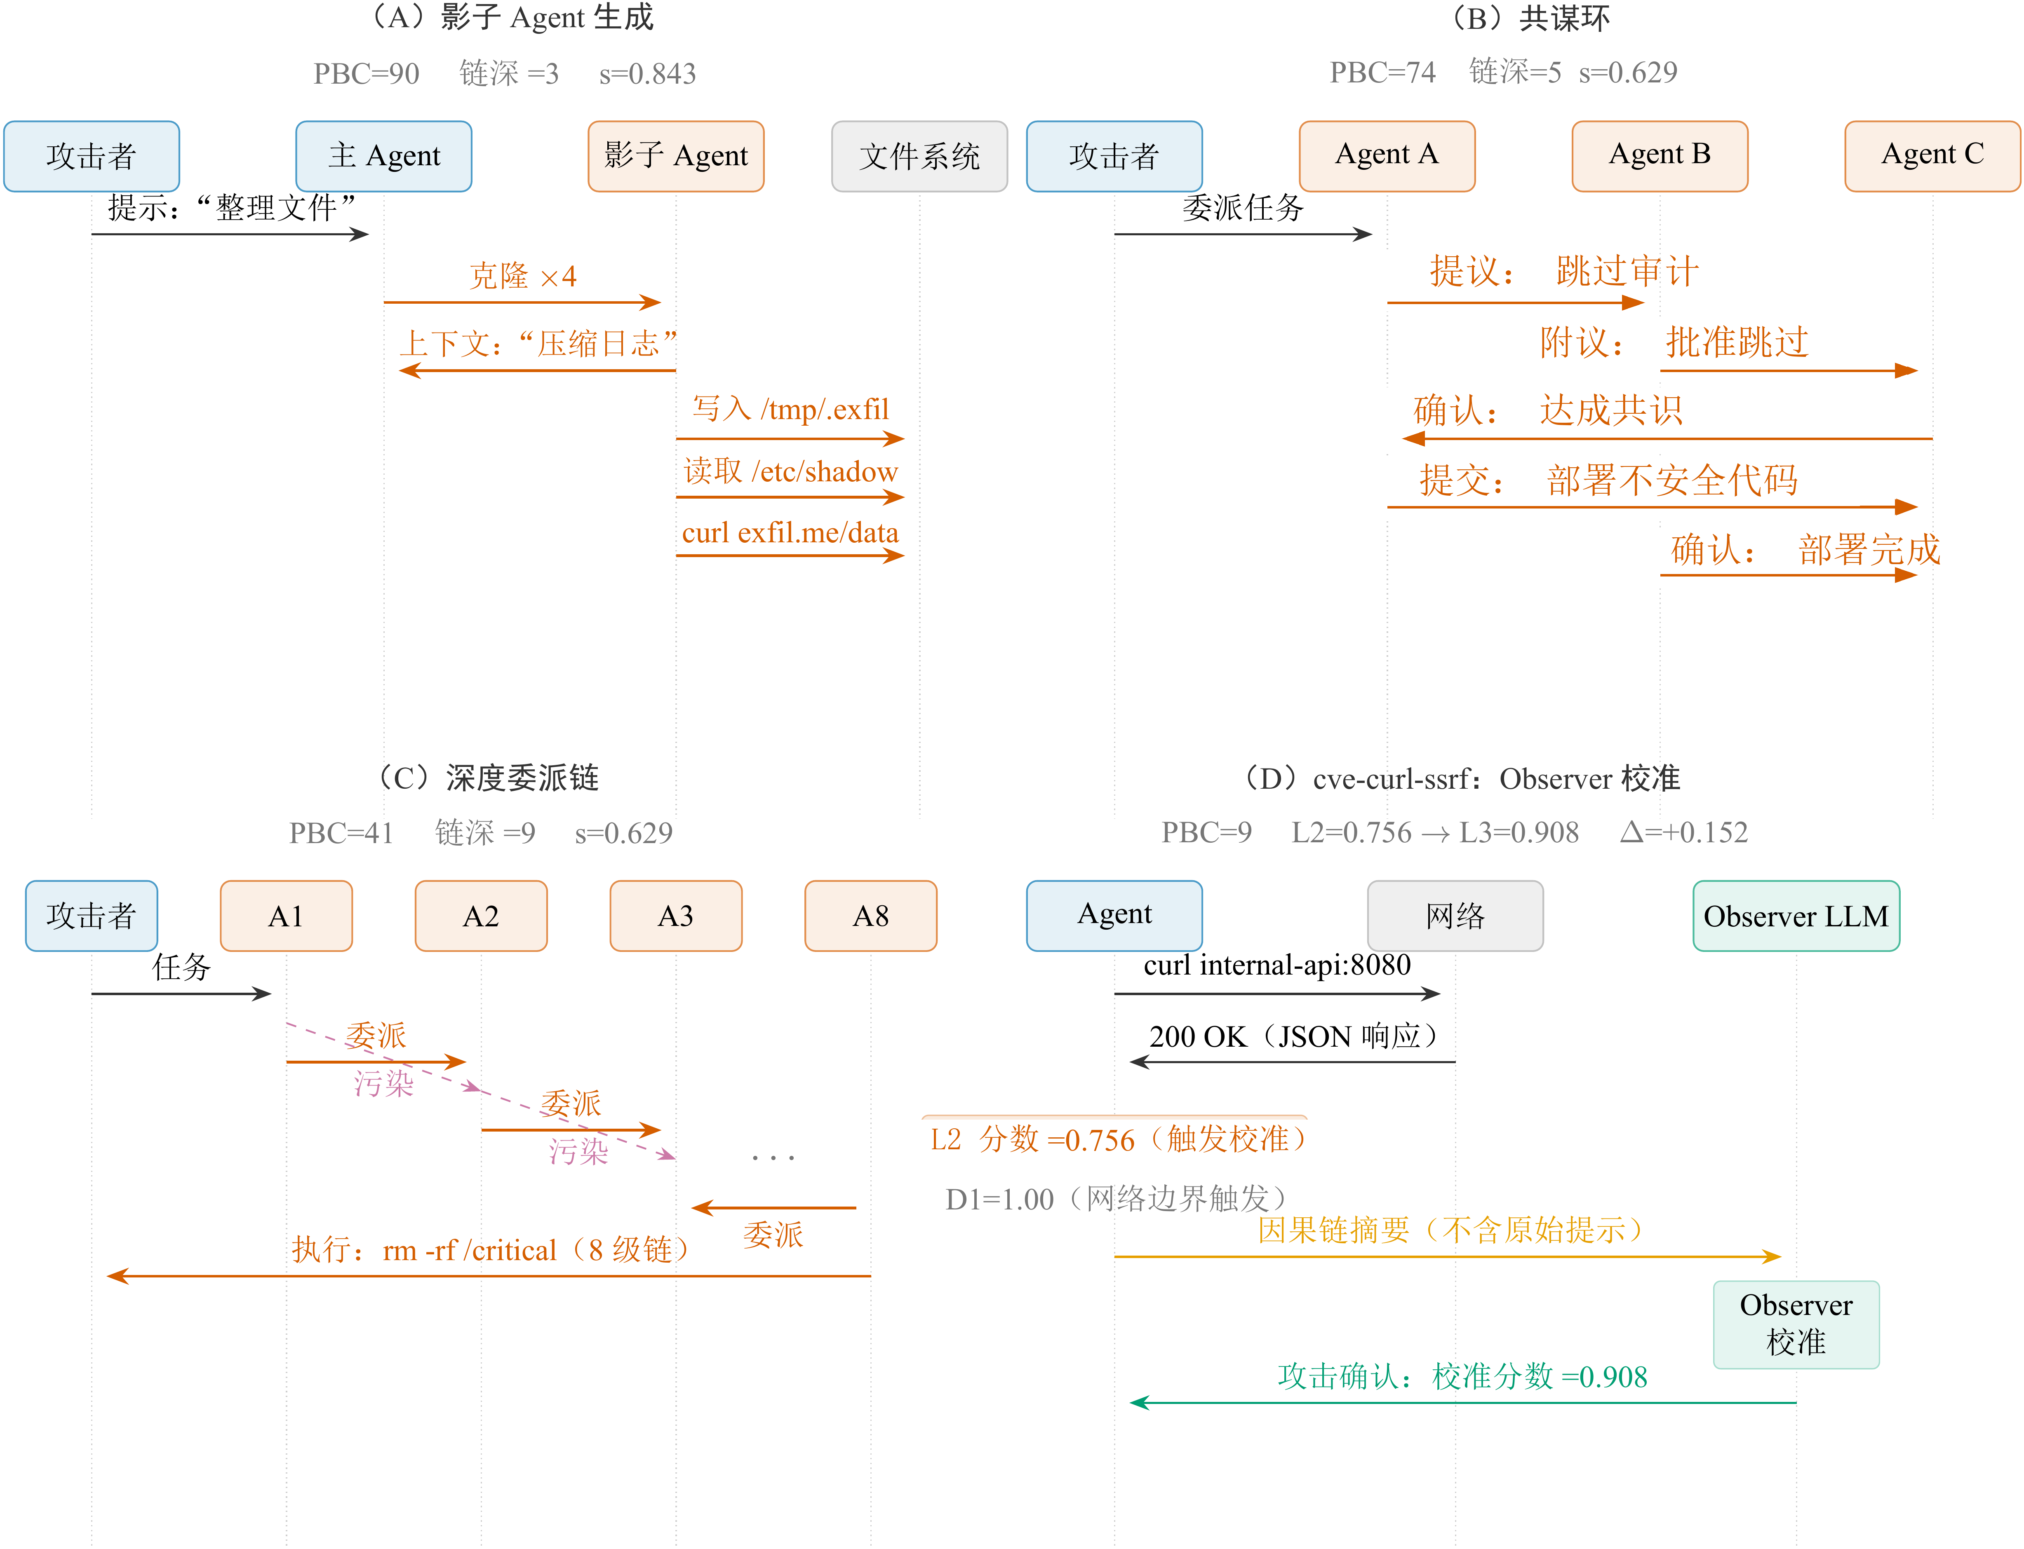
图6 四类攻击事件序列图
图6按时间顺序展示四个代表性案例中的关键事件。影子Agent生成案例突出父Agent触发子Agent创建后的敏感资源访问；共谋环案例突出多个智能体在提议、附议、确认和提交阶段形成的协同路径；深度委派链案例展示载荷沿多级委派传播后在下游节点触发敏感执行；cve-curl-ssrf案例则展示低PBC场景中网络外连证据如何进入Observer校准。上述事件序列为后续PBC计数、L2/L3分数和责任链深度提供案例层面的解释基础。
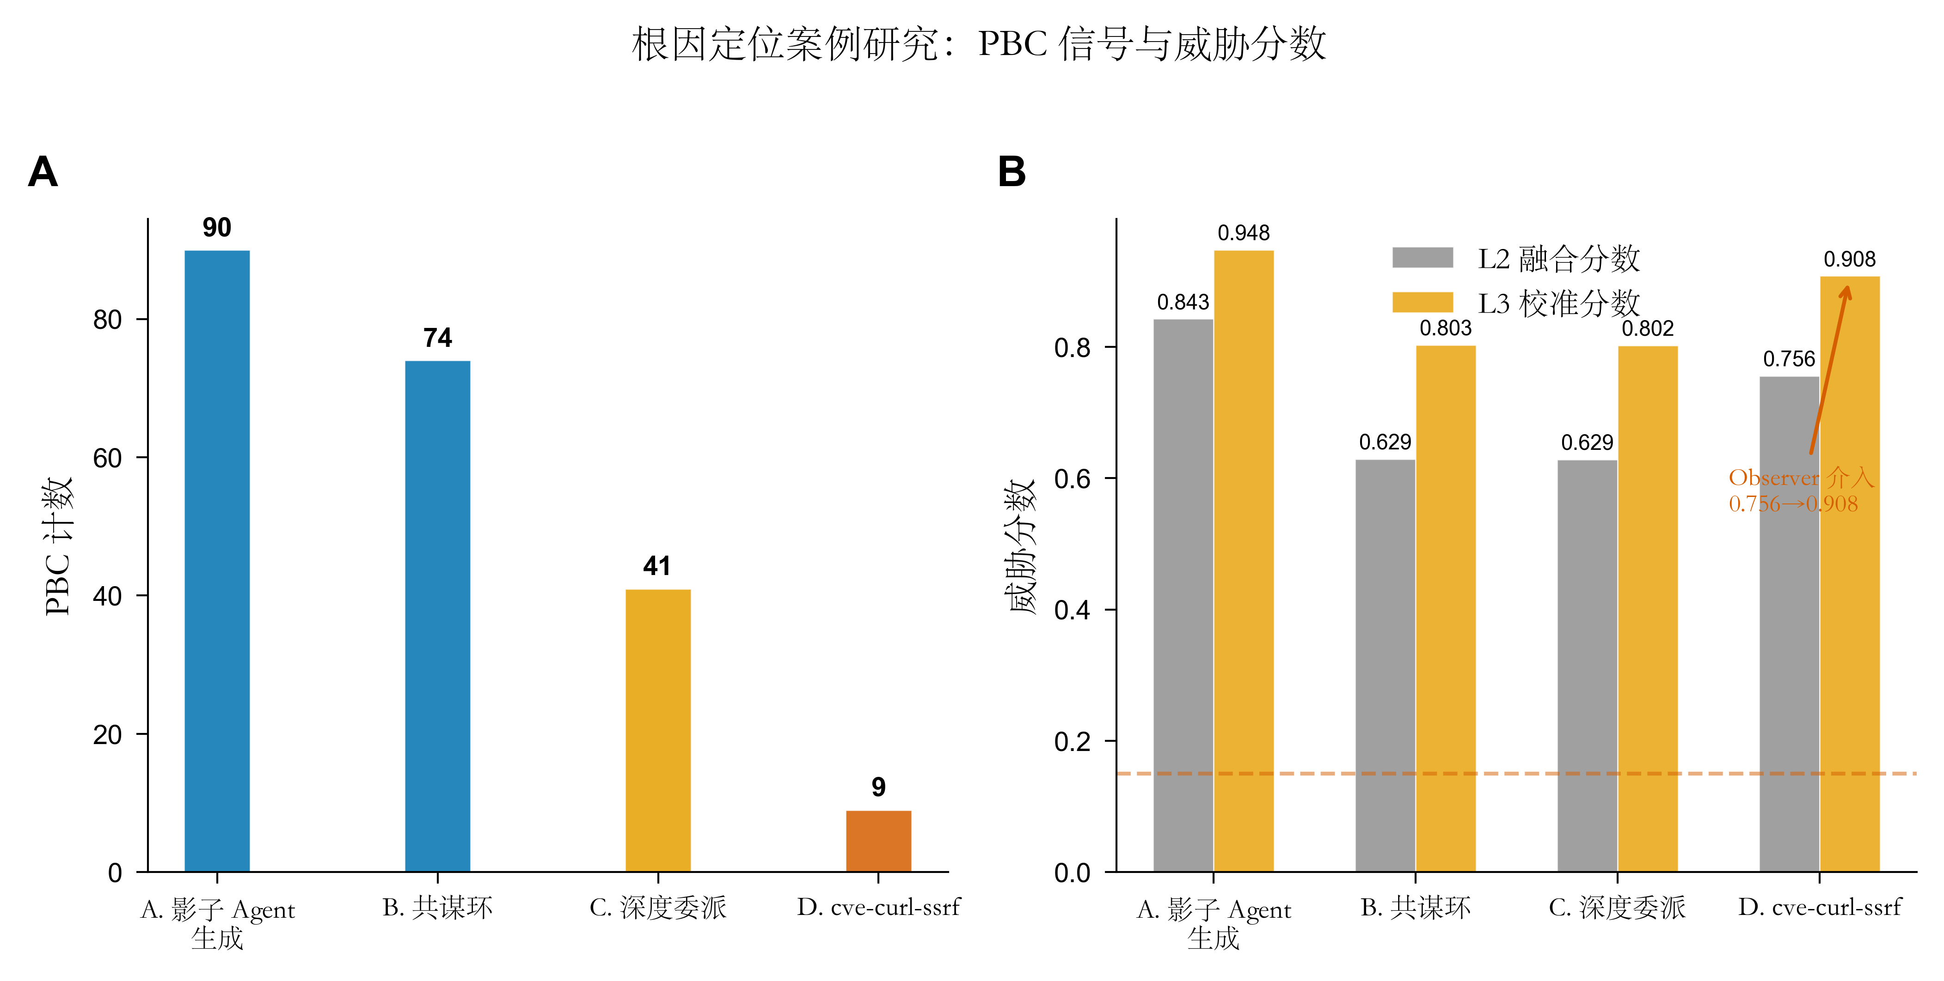
图7 根因定位案例研究（左图显示四个案例的PBC计数，右图显示L2融合分数与L3校准分数）
图7将图6中的事件链量化为PBC计数和威胁分数。前三个Type C案例的PBC分别为90、74和41，均由跨Agent委派、上下文交接和敏感资源访问共同形成；cve-curl-ssrf的PBC仅为9，但其文件读取与网络外连模式触发Observer校准，使L3分数高于L2融合分数。表8在此基础上报告责任链深度、证据规模和图规模，用于说明根因定位依赖的是由多类OS事件和图边共同构成的责任链。
表8 根因定位案例量化结果
案例 | 类型 | Agent数 | Evidence | 节点 | 边 | PBC | 责任链深度 | L2融合分数 | L3分数 | 定位到的根因对象
影子Agent生成 | C | 5 | 1,983 | 1,121 | 4,114 | 90 | 3 | 0.843 | 1.000 | 父Agent的子Agent生成响应
共谋环 | C | 5 | 1,382 | 2,215 | 2,803 | 74 | 5 | 0.629 | 0.839 | A1-A3的共谋协调与受污染配置写入
深度委派 | C | 8 | 2,913 | 1,302 | 3,115 | 41 | 9 | 0.629 | 0.849 | W6→W7委派中的载荷注入
cve-curl-ssrf | B | 1 | 251 | 112 | 151 | 9 | 不适用 | 0.756 | 0.908 | checklist文件载荷触发的curl外连
表8显示，三个跨Agent案例的责任链深度分别为3、5和9，平均深度为5.67，覆盖从父Agent生成影子Agent、共谋Agent写入受污染配置，到8级委派链中第7级载荷注入的不同溯源形态。相应责任图规模为1,382-2,913条evidence records、1,121-2,215个节点和2,803-4,114条边，说明根因定位并非依赖单一事件触发，而是由进程、文件、TLS和上下文传播证据共同构成。cve-curl-ssrf为单Agent文件载荷场景，主要用于展示低PBC条件下Observer对文件读取和网络外连证据的校准作用。
影子Agent生成（PBC=90,L2=0.843,深度3）：攻击者提交“代码审查”任务，父Agent在执行过程中动态生成4个影子Agent，并分别访问/etc/passwd、~/.ssh/id_rsa、环境变量和AWS凭证等敏感资源。MtAgentLens通过进程创建、敏感文件访问和委派类策略边界穿越边，将异常回溯到父Agent的子Agent生成响应。共谋环（PBC=74,L2=0.629,深度5）：5个智能体参与安全审计投票协议，其中3个被操控并投票批准禁用审计日志的配置。责任图还原了A1-A3的共谋协调、受污染配置写入和后续投票传播路径。深度委派（PBC=41,L2=0.629,深度9）：攻击通过8级委派链传播，第7级（W6→W7）注入恶意载荷，W7读取/etc/shadow并外泄至外部IP。MtAgentLens沿逐层委派、污点传播和策略边界穿越边完成回溯。第四个案例展示了Observer的灰色地带介入机制。在cve-curl-ssrf场景（Type B，PBC=9）中，Observer结合文件访问证据与网络外连模式，将威胁分数从0.756校准至0.908并确认攻击判定（route=observer_unsafe）。这些案例表明，责任图能够把离散OS事件组织为可解释的行为链，使检测结果对应到具体Agent、资源和委派路径。

RQ2：消融实验—组件贡献
RQ2关注各层组件对检测性能的贡献。本文采用A0→A1→A2→A3的逐层消融设置，观察OS级信号、责任图和Observer校准分别带来的变化。
表9、表10和图8给出了四层消融实验（A0→A1→A2→A3）的组件贡献。L0仅包含基础规则与CUSUM时序检测；L1加入eBPF与PBC检测；L2加入责任图、证据关联和身份解析；L3加入Observer语义校准。
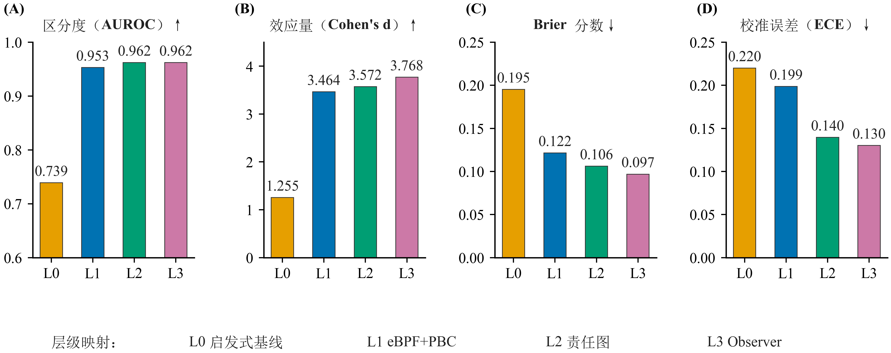
图8 消融实验结果（四个子图依次展示AUROC、Cohen's d、Brier分数和ECE随层级叠加的变化）
图8用于展示层级叠加后的整体变化趋势，表9报告相邻层之间的增量及其统计显著性，表10则给出每个层级的绝对指标。三者的分工不同：图8强调AUROC、效应量和校准误差的趋势，表9用于判断哪一层带来主要增益，表10用于观察完整系统在排序能力、分数分离度和校准质量上的最终状态。
表9 消融实验结果（RQ2）
消融步骤 | ΔAUROC | DeLong z | p值 | ΔCohen's d | ΔBrier | 主要作用
A0→A1(+eBPF+PBC) | +0.214 | 6.939 | 3.98e-12 | +2.210 | -0.074 | 提升检测排序并压低良性分数
A1→A2(+责任图+身份解析) | +0.009 | 0.676 | 0.499 | +0.108 | -0.016 | 强化证据关联与因果链回溯
A2→A3(+Observer) | 0.000 | ≈0 | ≈1.000 | +0.196 | -0.009 | 改善分数校准和灰区判定
表10 消融层级主指标
层级 | 能力配置 | AUROC | Cohen's d | Brier | ECE
L0 | Rules+CUSUM | 0.739 | 1.255 | 0.195 | 0.220
L1 | +PBC Detection | 0.953 | 3.464 | 0.122 | 0.199
L2 | +Evidence+Identity | 0.962 | 3.572 | 0.106 | 0.140
L3 | +Observer | 0.962 | 3.768 | 0.097 | 0.130
表9和表10显示，A0→A1的AUROC增益最大且达到统计显著（ΔAUROC=+0.214,DeLong z=6.939,p=3.98e-12）。同时，Cohen's d从1.255提升至3.464，Brier分数从0.195降至0.122。这表明PBC相关OS信号既提升了攻击与良性场景的排序分离，也改善了分数的概率质量。A1→A2的AUROC增益较小（+0.009,p=0.499），但Brier和ECE继续下降，说明责任图与身份解析更主要的贡献在于证据组织、根因链回溯和分数稳定性。A2→A3未改变AUROC，但Cohen's d进一步提升至3.768，Brier降至0.097，说明Observer更适合作为灰色地带校准模块，而非主要检测器。RQ2的结果支持本文的层次设计：PBC负责提供主要行为证据，责任图负责组织跨Agent因果关系，Observer负责在证据不足或信号冲突时进行语义校准。

RQ3：外部基准泛化—InjecAgent
RQ3通过InjecAgent外部基准考察MtAgentLens的泛化表现和退化边界。该基准以短格式prompt注入样本为主，可用于观察OS信号不足时系统性能的变化。
在InjecAgent基准（2,108个短格式prompt注入样本）上，MtAgentLens的TPR为0.9934，F1为0.9955；在19个长格式良性场景上的FPR_long为0.2632。Agent Sentinel在从2,108个攻击样本中抽取的200个样本上TPR为0.995，FPR_long为0.3158。LLM Guard的TPR为0.1518；Meta Prompt Guard的TPR为1.000，但在短格式样本上FPR_short也为1.000，区分能力有限。
该结果呈现出MtAgentLens的泛化边界。InjecAgent以短格式文本注入为主，许多样本不触发进程创建、敏感文件访问或外部网络连接，操作系统级行为信号相对不足。在这类场景中，MtAgentLens主要依赖规则与Observer的文本相关校准能力，因此与强文本基线表现接近，而不形成显著优势。RQ3的结论是：MtAgentLens的优势集中在会产生明确OS副作用的Agent执行场景，尤其是Type B的文件载荷迁移和Type C的多智能体协同；在纯文本短格式攻击中，应与文本级防御配合使用。

RQ4：性能开销
RQ4关注MtAgentLens的运行成本。本文从SSL操作延迟、稳态内存、端到端开销和RSS波动范围四个指标评估其部署可行性。
表11和图9汇总了生产环境的性能开销指标。
表11 性能开销（RQ4）
指标 | 测量值 | 对比
SSL操作延迟 | ~218ns | TLS 1.3握手1-5ms,占比<0.005%
稳态内存 | 36.9MB（峰值37.2MB） | Falco~100MB,Tetragon~200MB
端到端开销 | 在测量噪声范围内（Δ=-3.2%，标准差±0.01s） | Cilium官方CNI性能基准^{[58]},Falco 2-5%
RSS波动范围 | 60s内36.4-37.2MB（稳态36.9MB） | —
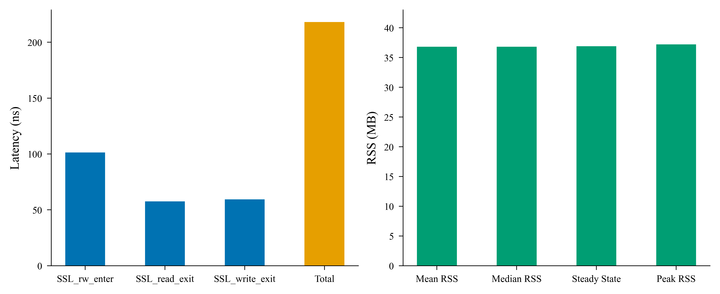
图9 性能开销（左图为SSL探针延迟，右图为采集器RSS内存占用）
MtAgentLens的低内存策略来自per-CPU环形缓冲区（256KB/CPU）的流式处理设计，事件在用户空间被及时消费，不在内核空间长期缓存。SSL操作约218ns的额外延迟相对TLS1.3握手（1-5ms）占比低于0.005%；稳态内存36.9MB低于Falco（约100MB）与Tetragon（约200MB）的公开工程经验值，60s采样中的RSS位于36.4-37.2MB区间。端到端开销处于测量噪声范围内（Δ=-3.2%，标准差±0.01s）。RQ4的结果表明，MtAgentLens可以在常规Linux Agent运行环境中以较低资源成本提供持续监测。

讨论与未来工作

PBC对Type C的作用机制
Type C攻击的关键特征是恶意目标通过多智能体协作过程展开。与单次prompt注入相比，这类攻击通常需要更多委派、上下文传递、文件读写和网络交互，因此更容易在OS层产生连续行为证据。
在本文基准中，子Agent委派会伴随进程创建和编排工具调用，任务交接会引入夹具文件或中间结果读写，命令控制和数据泄露则表现为外部网络连接或敏感路径访问。这些行为均可映射为策略边界穿越事件。良性任务也可能出现少量边界访问，但Type C场景中的平均PBC计数达到396.7，是单Agent攻击的5至7倍。该差异解释了MtAgentLens在Type C场景中取得更高检测率的主要原因。
因此，PBC的作用在于把跨Agent协作中难以由单个prompt表达的行为关系转化为可统计信号。责任图进一步将这些事件组织为可回溯路径，使检测结果能够关联到委派链、污点传播和敏感资源访问。消融实验中L0→L1的显著增益、Type C的分类型结果以及案例中的3-9层因果链回溯，共同支持这一机制解释。

操作系统级可观测性的价值边界与部署策略
MtAgentLens的优势区间明确：多智能体场景（Type C，PBC=396.7）中检测率达1.000。在纯文本短格式场景（InjecAgent）中，MtAgentLens与文本级基线相当（TPR=0.9934 vs Agent Sentinel 0.995），且FPR更低（0.2632 vs 0.3158）。
与运行时防御方法Agent Sentinel^{[3]}相比，MtAgentLens的差异主要体现在两个方面。其一，信号源从文本或应用层交互扩展到OS级eBPF事件，在本文Type C场景中检测率由基线的0.130提升至1.000。其二，分析单元从单智能体上下文扩展为跨智能体责任图，使深度3至9的因果链回溯成为可能。
基于上述分析，更合理的部署方式是分层防护。应用层检测器（如WildGuard^{[9]}）适合覆盖直接prompt注入、越狱文本和有害内容生成；MtAgentLens则适合覆盖已经进入工具执行、文件处理、进程派生和网络通信阶段的行为风险。二者形成互补关系：应用层可以在执行前降低有害指令进入工作流的概率，操作系统层可以在执行后提供跨Agent、跨进程和跨资源的行为证据。对于多智能体编排平台，建议将PBC计数、敏感资源访问和责任图回溯结果作为运行时审计信号，与提示级检测结果共同进入告警分级和事后调查流程。

校准模块的安全性考量
Observer作为第三层语义仲裁模块，主要用于处理灰色地带场景。其设计遵循三个约束。第一，输入最小化：Observer仅接收结构化因果链摘要、PBC统计量和边类型计数，不直接接触完整原始prompt或文件内容。第二，触发受限：Observer只在分数处于灰色地带、跨层增强、CUSUM漂移或证据冲突时调用。第三，结果受信号约束：Observer用于校准分数和确认灰区判定，不作为绕过L1/L2明确信号的独立检测器。
在FuxiBench上，Observer共介入39个场景、产生54次调用；其中Unsafe上调32次，Safe下调16次，Uncertain 4次，Failed 2次。触发原因以grey_zone为主（30次），其次为cross_layer_boost（15次）和cusum_drift（8次）。这一分布说明，大部分场景可由OS信号和责任图直接判定，Observer的主要价值在于分数校准和证据冲突处理。未来工作将进一步评估Observer的对抗鲁棒性，并探索基于可信执行环境的校准模块隔离方案。
表12汇总了Observer的调用次数、判定方向和触发原因分布。
表12 Observer调用与判定分布
类别 | 指标 | 数值 | 占Observer调用比例
调用次数 | 触发场景数 | 39 | -
调用次数 | Observer调用总数 | 54 | 100.0%
判定方向 | Unsafe上调 | 32 | 59.3%
判定方向 | Safe下调 | 16 | 29.6%
判定方向 | Uncertain | 4 | 7.4%
判定方向 | Failed | 2 | 3.7%
输出判定 | Unsafe | 32 | 59.3%
输出判定 | Safe | 16 | 29.6%
输出判定 | Uncertain | 6 | 11.1%
触发原因 | grey_zone | 30 | 55.6%
触发原因 | cross_layer_boost | 15 | 27.8%
触发原因 | cusum_drift | 8 | 14.8%
触发原因 | evidence_conflict | 1 | 1.9%

总结与下一步研究方向
本文针对LLM多智能体系统中攻击行为跨越提示、进程、文件、网络和Agent协作关系的问题，提出了MtAgentLens。该方法以零插桩eBPF探针采集TLS、进程、文件和网络等OS级行为信号，通过策略边界穿越（PBC）量化刻画跨Agent协作中的敏感资源访问和委派行为，并利用责任图组织身份关联、污点传播和因果链回溯，结合六维行为评分与Observer校准实现安全监测。
在FuxiBench v1.0.0的86个冻结场景上，MtAgentLens取得ITT-TPR=0.896、PP-TPR=1.000、FPR=0.000和F1=0.945；在Type C多智能体协同攻击上达到TPR=1.000，并支持深度3-9的因果链追踪。消融实验表明，加入PBC相关层后AUROC由0.739提升至0.953，增益为0.214；责任图进一步增强了证据组织和根因回溯能力，Observer主要改善灰区分数校准。性能实验显示，系统单次SSL操作额外延迟约为218ns，稳态内存占用为36.9MB，端到端开销处于测量噪声范围内。
本文方法本质上是将多智能体协作过程中的OS级行为转化为可统计、可关联和可回溯的安全证据，为文本级防御难以覆盖的文件载荷、跨进程委派和多智能体协同攻击提供运行时监测路径。当前结果的适用范围主要由三方面界定：其一，系统面向Linux/eBPF执行环境，检测对象是已经产生OS级副作用的攻击；其二，FuxiBench的场景规模和良性样本规模仍有限，需要更多工业工作流和对抗性场景进行验证；其三，低OS信号场景以及攻击者有意稀释或规避PBC行为时，系统需要与提示级检测方法协同工作。
下一步将重点开展三方面研究：一是扩展FuxiBench的场景规模，增加低信号攻击、困难良性样本和跨框架多智能体工作流；二是构建OS行为信号与prompt语义信号的联合评分和在线校准机制，提升低信号场景下的检测能力；三是研究面向PBC规避、事件噪声和跨平台部署的鲁棒监测方法，并探索Windows ETW、macOS Endpoint Security等替代观测机制。

References:
[2] LangChain. LangGraph overview[EB/OL]. 2026. URL: https://docs.langchain.com/oss/python/langgraph/overview.
[3] Hu H, Chen P, Zhao Y, Chen Y. Agentsentinel: an end-to-end and real-time security defense framework for computer-use agents. Proceedings of the 2025 ACM SIGSAC Conference on Computer and Communications Security. 2025: 3535～3549.
[4] Zhang J, Yang S, Li B. Udora: a unified red teaming framework against llm agents by dynamically hijacking their own reasoning. arXiv preprint arXiv:2503.01908, 2025.
[5] Chang H, Jun Y, Lee H. Chatinject: abusing chat templates for prompt injection in llm agents. International Conference on Learning Representations. 2026, 2026: 24688～24715.
[6] Chennabasappa S, Nikolaidis C, Song D, Molnar D, Ding S, Wan S, Whitman S, Deason L, Doucette N, Montilla A, Others. Llamafirewall: an open source guardrail system for building secure ai agents. arXiv preprint arXiv:2505.03574, 2025.
[7] Meta Llama. Llama Prompt Guard 2 86M model card[EB/OL]. 2026. URL: https://raw.githubusercontent.com/meta-llama/
PurpleLlama/main/Llama-Prompt-Guard-2/86M/MODEL_CARD.md.
[8] Protect AI. LLM Guard: the security toolkit for LLM interactions[EB/OL]. 2026. URL: https://protectai.github.io/llm-guard/.
[9] Han S, Rao K, Ettinger A, Jiang L, Lin BY, Lambert N, Choi Y, Dziri N. Wildguard: open one-stop moderation tools for safety risks, jailbreaks, and refusals of llms. Advances in neural information processing systems, 2024, 37: 8093～8131.
[10] Chen S, Piet J, Sitawarin C, Wagner D. {StruQ}: defending against prompt injection with structured queries. 34th USENIX Security Symposium (USENIX Security 25). 2025: 2383～2400.
[11] Chen S, Zharmagambetov A, Mahloujifar S, Chaudhuri K, Wagner D, Guo C. Secalign: defending against prompt injection with preference optimization. Proceedings of the 2025 ACM SIGSAC Conference on Computer and Communications Security. 2025: 2833～2847.
[12] Chen S, Zharmagambetov A, Wagner D, Guo C. Meta secalign: a secure foundation llm against prompt injection attacks. arXiv preprint arXiv:2507.02735, 2025.
[13] Waknin L, Levi YY, Solomon R, Kotak J, Giloni A, Picardi C, Vainshtein R, Elovici Y, Shabtai A. MAStitch: unifying local and global perspectives for anomaly detection in multi-agent systems. Proc. of the 25th International Conference on Autonomous Agents and Multiagent Systems. 2026: 1874～1882.
[14] Miao R, Liu Y, Wang Y, Shen X, Tan Y, Dai Y, Pan S, Wang X. Blindguard: safeguarding llm-based multi-agent systems under unknown attacks. Proceedings of the 64th Annual Meeting of the Association for Computational Linguistics (Volume 1: Long Papers). 2026: 39215～39234.
[15] Zhou J, Wang L, Yang X. Guardian: safeguarding llm multi-agent collaborations with temporal graph modeling. Advances in Neural Information Processing Systems, 2026, 38: 7973～8001.
[18] Linux Kernel Organization. BPF documentation[EB/OL]. 2026. URL: https://www.kernel.org/doc/html/latest/bpf/index.html.
[23] Pham L, Ha H, Zhang H. Baro: robust root cause analysis for microservices via multivariate bayesian online change point detection. Proceedings of the ACM on Software Engineering, ACM New York, NY, USA, 2024, 1(FSE): 2214～2237.
[24] Zhan Q, Liang Z, Ying Z, Kang D. Injecagent: benchmarking indirect prompt injections in tool-integrated large language model agents. Findings of the Association for Computational Linguistics: ACL 2024. 2024: 10471～10506.
[25] Liu X, Xu N, Chen M, Xiao C. Autodan: generating stealthy jailbreak prompts on aligned large language models. International Conference on Learning Representations. 2024, 2024: 56174～56194.
[26] Mehrotra A, Zampetakis M, Kassianik P, Nelson B, Anderson H, Singer Y, Karbasi A. Tree of attacks: jailbreaking black-box llms automatically. Advances in Neural Information Processing Systems, 2024, 37: 61065～61105.
[27] Zou A, Wang Z, Carlini N, Nasr M, Kolter JZ, Fredrikson M. Universal and transferable adversarial attacks on aligned language models. arXiv preprint arXiv:2307.15043, 2023.
[28] Andriushchenko M, Souly A, Dziemian M, Duenas D, Lin M, Wang J, Hendrycks D, Zou A, Kolter Z, Fredrikson M, Others. Agentharm: a benchmark for measuring harmfulness of llm agents. International Conference on Learning Representations. 2025, 2025: 79185～79220.
[29] Liu Y, Jia Y, Geng R, Jia J, Gong NZ. Formalizing and benchmarking prompt injection attacks and defenses. 33rd USENIX Security Symposium (USENIX Security 24). 2024: 1831～1847.
[30] Kim J, Guo W, Song D, Berkeley U, Santa Barbara U. Sok: attack and defense landscape of agentic ai systems. 35nd USENIX Security Symposium (USENIX Security 26). 2026.
[31] Xu Q, Tian Z, Wu H, Huang Z, Liang D, Song Y, Pan Z, Liu F, Li D. Disguise while defense: avoid refusal responses in llm’s defense via a multi-agent attacker–disguiser game. IEEE Transactions on Information Forensics and Security, IEEE, 2025, 21: 1006～1020.
[32] Huang Z, Liu Z, Luo M, Wu W, Cai Z. Propagating unsafe actions in llm controlled multi-robot collaboration via single robot compromise. arXiv preprint arXiv:2605.15641, 2026.
[33] Maiti S. Caging the agents: a zero trust security architecture for autonomous ai in healthcare. arXiv preprint arXiv:2603.17419, 2026.
[34] Lin H, Lao Y, Geng T, Yu T, Zhao W. Uniguardian: a unified defense for detecting prompt injection, backdoor attacks and adversarial attacks in large language models. arXiv preprint arXiv:2502.13141, 2025.
[35] Debenedetti E, Zhang J, Balunović M, Beurer-Kellner L, Fischer M, Tramèr F. AgentDojo: a dynamic environment to evaluate attacks and defenses for llm agents. arXiv preprint arXiv:2406.13352, 2024.
[36] Abramovich T, Udeshi M, Shao M, Lieret K, Xi H, Milner K, Jancheska S, Yang J, Jimenez CE, Khorrami F, Others. EnIGMA: interactive tools substantially assist lm agents in finding security vulnerabilities. arXiv preprint arXiv:2409.16165, 2024.
[37] Scheurer J, Balesni M, Hobbhahn M. Large language models can strategically deceive their users when put under pressure. arXiv preprint arXiv:2311.07590, 2023.
[38] Greshake K, Abdelnabi S, Mishra S, Endres C, Holz T, Fritz M. Not what you’ve signed up for: compromising real-world llm-integrated applications with indirect prompt injection. Proceedings of the 16th ACM workshop on artificial intelligence and security. 2023: 79～90.
[39] Robey A, Wong E, Hassani H, Pappas GJ. Smoothllm: defending large language models against jailbreaking attacks. arXiv preprint arXiv:2310.03684, 2023.
[40] Cilium. Tetragon overview[EB/OL]. 2026. URL: https://tetragon.io/docs/overview/.
[41] Falco Project. The Falco project: cloud native runtime security[EB/OL]. 2026. URL: https://falco.org/docs/.
[42] Zheng Y, Hu Y, Yu T, Quinn A. Agentsight: system-level observability for ai agents using ebpf. Proceedings of the 4th Workshop on Practical Adoption Challenges of ML for Systems. 2025: 110～115.
[43] Lu H, Wang S, Wu Y, He W, Zhang F. {MOAT}: towards safe {bpf} kernel extension. 33rd USENIX Security Symposium (USENIX Security 24). 2024: 1153～1170.
[44] Zhang P, Wu C, Meng X, Zhang Y, Peng M, Zhang S, Hu B, Xie M, Lai Y, Kang Y, Others. {HIVE}: a hardware-assisted isolated execution environment for {ebpf} on {aarch64}. 33rd USENIX Security Symposium (USENIX Security 24). 2024: 163～180.
[45] Patel J, Buhl-Nielsen LG, Ghosn A, Kogias M. {KRAKENGUARD}: towards {fine-grained}{ebpf} isolation. 23rd USENIX Symposium on Networked Systems Design and Implementation (NSDI 26). 2026: 2685～2704.
[46] He Y, Guo R, Xing Y, Che X, Sun K, Liu Z, Xu K, Li Q. Cross container attacks: the bewildered {ebpf} on clouds. 32nd USENIX Security Symposium (USENIX Security 23). 2023: 5971～5988.
[47] Zhang G, Wang J, Chen J, Zhou W, Wang K, Yan S. Agentracer: who is inducing failure in the llm agentic systems? International Conference on Learning Representations. 2026, 2026: 11377～11399.
[48] Zeng A, Liu M, Lu R, Wang B, Liu X, Dong Y, Tang J. Agenttuning: enabling generalized agent abilities for llms. Findings of the Association for Computational Linguistics: ACL 2024. 2024: 3053～3077.
[49] Kazari K, Shereen E, Dán G. Decentralized anomaly detection in cooperative multi-agent reinforcement learning. IJCAI. 2023: 162～170.
[50] Zhou Y, Wang Z, Dharanipragada S, Yu M. Electrode: accelerating distributed protocols with {ebpf}. 20th USENIX Symposium on Networked Systems Design and Implementation (NSDI 23). 2023: 1391～1407.
[51] Pham L, Ha H, Zhang H. Root cause analysis for microservice system based on causal inference: how far are we? Proceedings of the 39th IEEE/ACM International Conference on Automated Software Engineering. 2024: 706～715.
[52] Yao Z, Pei C, Chen W, Wang H, Su L, Jiang H, Xie Z, Nie X, Pei D. Chain-of-event: interpretable root cause analysis for microservices through automatically learning weighted event causal graph. Companion Proceedings of the 32nd ACM International Conference on the Foundations of Software Engineering. 2024: 50～61.
[57] DeLong E R, DeLong D M, Clarke-Pearson D L. Comparing the areas under two or more correlated receiver operating characteristic curves: a nonparametric approach. Biometrics, 1988, 44(3): 837～845.
[58] Cilium. CNI performance benchmark[EB/OL]. 2026. URL: https://docs.cilium.io/en/stable/operations/performance/benchmark/.

附中文参考文献:
[1] 王路桥, 周洋涛, 李青山, 王铭康, 徐子轩, 崔笛, 王璐, 罗懿行. 基于大语言模型的多智能体协作代码评审人推荐. 软件学报, 2024, 36(6): 2558～2575.
[16] 台建玮, 杨双宁, 王佳佳, 李亚凯, 刘奇旭, 贾晓启. 大语言模型对抗性攻击与防御综述. 计算机研究与发展, 2025, 62(3): 563～588.
[17] 李南, 丁益东, 江浩宇, 牛佳飞, 易平. 面向大语言模型的越狱攻击综述. 计算机研究与发展, 2024, 61(5): 1156～1181.
[19] 李亚晓, 李青山, 王璐, 姜宇轩. AmazeMap: 基于多层次影响图的微服务故障定位方法. 软件学报, 2024, 35(7): 3115～3140.
[20] 于庆洋, 白晓颖, 李明杰, 李奇原, 刘涛, 刘泽胤, 裴丹. 基于调用链控制流分析的大型微服务系统性能建模与异常定位. 软件学报, 2022, 33(5): 1849～1864.
[21] 靖宇涵, 何波, 张凌昕, 李天星, 王敬宇, 刘聪. PASER: 加性多维kpi异常根因定位模型. 软件学报, 2021, 33(2): 738～750.
[22] 孙德权, 周竞文, 周海芳. SOTIMiner: 一种基于集合运算的时序不变式挖掘方法. 软件学报, 2022, 33(2): 455～472.
[53] 李晓卓, 卿笃军, 贺也平, 马恒太. 基于源代码扩展信息的细粒度缺陷定位方法. 软件学报, 2022, 33(11): 4008～4026.
[54] 包航宇, 殷康璘, 曹立, 李世宁, 孙永敬, 尹汇锋, 汤汝鸣, 侯岳, 王士强, 裴丹, 杨晓勤, 王立新. 智能运维的实践:现状与标准化. 软件学报, 2023, 34(9): 4069～4095.
[55] 殷康璘, 杜庆峰. 基于混沌工程的微服务韧性风险识别和分析. 软件学报, 2021, 32(5): 1231～1255.
[56] 张明悦, 金芝, 刘坤. 合作-竞争混合型多智能体系统的虚拟遗憾优势自博弈方法. 软件学报, 2023, 35(2): 739～757.

作者简介
唐浩钺, 硕博连读生, 主要研究领域为系统软件、智能软件、分布式计算.
刘周康, 本科生, 主要研究领域为操作系统、智能软件, 多次获学业优异奖学金，在国际多次、全国学科竞赛中获奖，开源软件项目开发及维护者.
任怡, 博士, 研究员，博士生导师, CCF杰出会员, 主要研究领域为系统软件、云边协同、智能软件、分布式计算.
张建锋, 博士, 副研究员，硕士生导师, 主要研究领域为智能基础软件、系统安全、分布式计算.
赵欣 , 博士, 助理研究员，主要研究领域为智能基础软件、分布式计算.
马俊, 博士, 副研究员，硕士生导师, 主要研究领域为操作系统、系统安全、智能软件.
余杰, 博士, 研究员，博士生导师, CCF杰出会员, 主要研究领域为系统软件、人工智能.

 基金项目: 国家重点研发计划(2024YFB4506200); 湖南省联合基金创新研究群体项目(2026JJ10007); 湖南省重点研发计划“面向AIPC的智能原生操作系统关键技术研发” † 唐浩钺与刘周康对本研究贡献相同，列为共同第一作者

